VÝROČNÁ SPRÁVA

2022

Obsah

- Popis organizácie........................................................................................................................2
  - Identifikačné údaje organizácie...........................................................................................2
  - História organizácie............................................................................................................. 3
  - Predmet a činnosti, cieľová skupina a kapacita zariadenia..................................................4
  - Vízia, poslanie a ciele organizácie........................................................................................4
  - Etické princípy a hodnoty.....................................................................................................5
  - Organizačná štrukútra a personálne obsadenie RS „Radosť“..............................................7
  - Základné princípy riadenia organizácie................................................................................8
    - Individuálne plány (IP).............................................................................................8
  - Dobrovoľníci, partnerské a spolupracujúce organizácie....................................................13
2 . Činnosť organizácie...................................................................................................................14
2.1 Popis a rozdelenie realizovaných aktivít v RS „Radosť........................................................14
A) KULTÚRNO-REHABILITAČNÉ A INTEGRAČNÉ AKTIVITY.........................................................16
B) ERGOTERAPIA.......................................................................................................................22
C) EDKUAČNÉ AKTIVITY, ODBORNÉ PREDNÁŠKY......................................................................25
D) PROJEKTOVÁ ČINNOSŤ.........................................................................................................25
E) RELAXAČNÉ, ŠPORTOVÉ A OZDRAVNÉ AKTIVITY..................................................................27
F) PREZENTAČNÉ A PROPAGAČNÉ AKTIVITY.............................................................................27
G) SPOLUPRÁCA S VEREJNOSŤOU A OSTATNÁ ČINNOSŤ..........................................................29
2.2 Porovnanie aktuálnych výsledkov s cieľmi organizáie a plánovanie ďalších aktivít...........30
3. Hospodárenie organizácie-finančná situácia............................................................................32
4. Riziká a príležitosti (ne)udržateľnosti sociálnych služieb..........................................................54
5. POĎAKOVANIE..........................................................................................................................54
6. Fotobrafická príloha k Výročnej správe 2021...........................................................................55

VÝROČNÁ SPRÁVA O ČINNOSTI A HOSPODÁRENÍ ZPP „RADOSŤ“ ZA ROK 2022

- Popis organizácie
  - Identifikačné údaje organizácie

Názov organizácie: Združenie príbuzných a priateľov „Radosť“
Sídlo organizácie: Rastislavova 12, 040 01 Košice
Prevádzka sociálnej služby: Rehabilitačné stredisko pre ľudí s duševnými poruchami, Bauerova 1, Košice, 040 23
Právna forma: Občianske združenie
IČO: 31262848
Dátum registrácie: 14.11. 1997
Číslo spisu registrácie: MVSR-VVS/1-900/90-13426-1
Číslo účtu:2070788453/0200
Kód Banky: 0200-VUB
Web stránka: www.zpp-radost.sk
Štatutárny zástupca organizácie: Mgr. Alica Schützová
Kancelária: 0905 588 014

  - História organizácie
Združenie príbuzných a priateľov „Radosť“ (ZPP) je organizácia pre ľudí s duševnými poruchami, ich príbuzných a priateľov, i odborníkov psychiatrie. Pre širokú verejnosť slúžime aktivitami zameranými na prevenciu duševných ochorení. Zakladateľkou je Mgr. Drahoslava Kleinová, ktorá svoju osobnú životnú skúsenosť prijala ako výzvu a zhmotnila ju do vzniku zariadenia. Občianske Združenie ZPP „Radosť“ bolo na Ministerstve vnútra SR zaregistrované 14. novembra 1997. Pani Kleinová je autorkou viacerých pilotných projektov pre integráciu psychosociálne postihnutých do spoločnosti. V roku 1998 sa k nej pridal manžel Mgr.art. Vladislav Klein, s ktorým realizovali tieto projekty:
- Rok 1998- autorka a koordinátorka projektu pre reintegráciu ľudí s duševnými poruchami do spoločnosti
- Rok 1999- autorka a koordinátorka osvetového projektu „Verejnosť a tolerancia“
- Rok 2000- autorka a koordinátorka projektu: „Psychorehabilitačné pobyty“
- Rok 2001- autorka a koordinátorka projektu pre deti s duševnými poruchami
- Rok 2003- osvetový projekt „Duševné zdravie si chráň“
Od roku 2002 za finančnej podpory ÚKSK v Košiciach ZPP Radosť začalo poskytovať sociálne poradenstvo a sociálnu prevenciu. V roku 2004 vznikla v rámci neziskovej organizácie ZPP „Radosť“ denná ambulantná sociálna služba pre ľudí s duševnou poruchou- Rehabilitačné stredisko (RS). Ide o sociálnu službu, ktorá je poskytovaná podľa § 37 zákona 448/2008 Z. z. o sociálnych službách v znení neskorších predpisov. Forma služby je ambulantná, t.z. každý pracovný deň v čase od 8.00 do 16.00 hod. V roku 2012 – udelenie ceny WHO (World Health Organization-Svetová zdavotnícka organizácia). Kancelária WHO na Slovensku pri príležitosti dňa zdravia 2012 udelila Cenu za inovatívny prístup k podpore duševného zdravia. Mgr. Drahoslava Kleinová bola ocenená za priekopnícku prácu pri príležitosti miestnej i celoslovenskej organizácie príbuzných a priateľov ľudí s psychickými poruchami a za rozvoj spolupráce so všetkými zúčastnenými zložkami v oblasti starostlivosti o duševné zdravie. Od 1. augusta 2022 sa novou štatutárnou zástupkyňou stala Mgr. Alica Schützová, ktorá nadviazala na doterajšiu činnosť a pokračuje v napĺňaní cieľov a vízie RS Radosť.

  - Predmet činnosti, cieľová skupina a kapacita zariadenia

Združenie príbuzných a priateľov „Radosť“ je zariadenie poskytujúce sociálnu službu: Rehabilitačné stredisko podľa §37 zákona č. 448/2008 Z.z. o sociálnych službách v znení neskorších predpisov. V rehabilitačnom stredisku sa poskytuje sociálna služba fyzickej osobe, ktorá je odkázaná na pomoc inej fyzickej osoby a to sociálna rehabilitácia, sociálne poradenstvo, pomoc pri odkázanosti na pomoci inej fyzickej osoby, pracovná terapia, ako aj ďalšia činnosť- záujmová činnosť, hudobné a výtvarné činnosti. Základné sociálne poradenstvo sa poskytuje nielen klientovi ale aj rodine alebo inej fyzickej osôb, ktorá zabezpečuje pomoc fyzickej osobe v domácom prostredí, na účel spolupráce pri sociálnej rehabilitácii. Činnosť RS Radosť sa uskutočňuje vďaka spolupodieľaniu Košického samosprávneho kraja na financovaní zariadenia. Cieľovou skupinou sú občania s ťažkým zdravotným postihnutím vo veku od 18 rokov (schizofrénia, bipolárne poruchy, poruchy osobnosti a správania u dospelých jedincov), ktorí sú posúdení Košickým samosprávnym krajom- odbor sociálnych vecí a zdravotníctva a odkázaní na sociálnu službu v rehabilitačnom stredisku. V priestoroch zariadenia sú aktuálne vytvorené podmienky pre umiestnenie 23 prijímateľov. Predmetom činnosti organizácie je naučiť klientov a ich rodiny tešiť sa zo života aj s hendikepom, byť užitočný pre druhých, upevňovať praktické zručnosti, schopnosti a návyky pre samostatný život, rozvíjať zručnosti spojené s plánovaním (vytýčiť si cieľ, plánovať kroky k jeho dosiahnutiu, ich realizácii) hľadanie príčin neúspechu, viesť klientov k správnemu rozhodovaniu, zvažovaniu rizík spojených s rozhodnutím.

1.4. Vízia, poslanie a ciele organizácie
Vízia:
Poskytovať sociálne služby, ktoré vedú k osamostatňovaniu ľudí s duševnými ochorením ich integrácii do spoločnosti.
Poslanie:
Poslaním Rehabilitačného strediska pre ľudí s duševnými poruchami je aktivizovať vnútorné schopnosti klientov, viesť ich k prekonávaniu osobných a sociálnych dôsledkov ťažkého zdravotného postihnutia, naučiť klientov s rodinami tešiť sa zo života aj s hendikepom a byť užitočným pre druhých.

Ciele:
- Rozvoj sociálnych zručností, ktoré sú potrebné pre praktický život (empatia, asertivita, komunikácia, primerané riešenie konfliktov, rozvoj kognitívnych funkcií),
- Rozvoj samostatnosti klientov nácvikom praktických zručností (schopnosť narábať s financiami, nakupovanie, samostatná príprava jedál, starostlivosť o hygienu, telefonovanie, upratovanie, samostatné cestovanie, orientácia v teréne a priestore),

Zvyšovanie sebaúcty a prekonávanie izolácie,
- Poskytovanie plnohodnotného základného sociálneho poradenstva – posúdenie povahy problému fyzickej osoby, poskytnutie základných informácií o možnostiach riešenia problému a podľa potreby aj odporúčanie a sprostredkovanie ďalšej odbornej pomoci,
- Poskytovanie pomoci pri odkázanosti fyzickej osoby na pomoc inej fyzickej osoby, ktorá patrí podľa prílohy č. 3 zákona 448/2008 Z.z. o sociálnych službách medzi odborné činnosti. Patria tu tieto činnosti: stravovania pitný režim, osobná hygiena, orientácia v prostredí, dodržiavanie liečebného režimu, potreba dohľadu,
- Podnecovanie verejnosti k tolerancii psychicky znevýhodnených občanov a odbúravanie predsudkov voči nim,
- Dodržiavať tetralóg,
- Nadväzovanie a rozvoj spolupráce s inštitúciami a organizáciami pôsobiacimi v oblasti starostlivosti o duševné zdravie (pacientske organizácie),
- Naučiť príbuzných a verejnosť správnemu prístupu k psychicky chorým občanom (individuálna práca s rodinou, prednášky, besedy, ankety, interný časopis „Pre Radosť“,
- Časopis Druhý breh, internetová stránka združenia, publikácie, práca s masmédiami- Lumen, Regina)

1.5 Etické princípy hodnoty
V RS Radosť poskytujeme komplex služieb pre prijímateľov sociálnych služieb s ťažkým zdravotným postihnutím- duševné porúch. Prostredníctvom širokého spektra individuálnych a skupinových aktivít smerujeme k napĺňaniu poslania a cieľov strediska. Kľúčovou oblasťou v prístupe ku klientom je dodržiavanie ľudských práv, základných etických princípov a hodnôt. Klient je vždy na prvom mieste a pristupujeme k nemu ako k partnerovi, ktorý má právo vyjadrovať svoje potreby, požiadavky a zúčastňovať sa na spolurozhodovaní o dôležitých skutočnostiach. Veľký dôraz kladieme na dodržiavanie dôstojnosti a jedinečnosti každej osôb a vytváranie takého prostredia a vzťahov, ktoré je založené na dôvere a úcte. Pracovníci RS Radosť dodržiavajú tieto etické princípy: tolerancia, diskrétnosť, úcta, slušnosť, zdvorilosť, ohľaduplnosť.

1.6 Organizačná štruktúra a personálne obsadenie RS „Radosť“

Personálne obsadenie RS „Radosť za rok 2022
V roku 2022 boli v pracovnom pomere zamestnaní:
Mgr. Drahoslava Kleinová- riaditeľka zariadenia, štatutárna zástupkyňa
Mgr.art Vladislav Klein- zástupca riaditeľa
Mgr. Alica Schützová – od 1.8.2022 štatutárna zástupkyňa, k .... garant sociálnej služby
Mgr.Silvia Baluchová, sociálny poradca
Eva Pallová- Inštruktor sociálnej rehabilitácie
Mgr.Jana Ridzoňová, sociálna pracovníčka
Monika Copková- ekonómka
Ing.Roman Klein – správca počít. Siete
Tomáš Copko- k .......... správca počítačovej siete

Na dohodu o vykonaní práce resp. pracovnej činnosti boli v roku 2022 zamestnaní:

Peter Murko- pomocný pracovník sociálnej rehabilitácie
Bc.Mária Čurillová- zástupkyňa riaditeľky
PhDr.Milana Kovaničová, CSc- psychologické poradenstvo

Dobrovoľnícku činnosť na základe zmluvy o dobrovoľníctve uzatvorenú v zmysle § 6 zákona č. 406/2011 Z.z. o dobrovoľníctve v r. 2022vykonávali:
Peter Murko- pomocný pracovník sociálnej rehabilitácie, výtvarná činnosť,
PhDr.Milana Kovaničová CSc – odborné aktivity

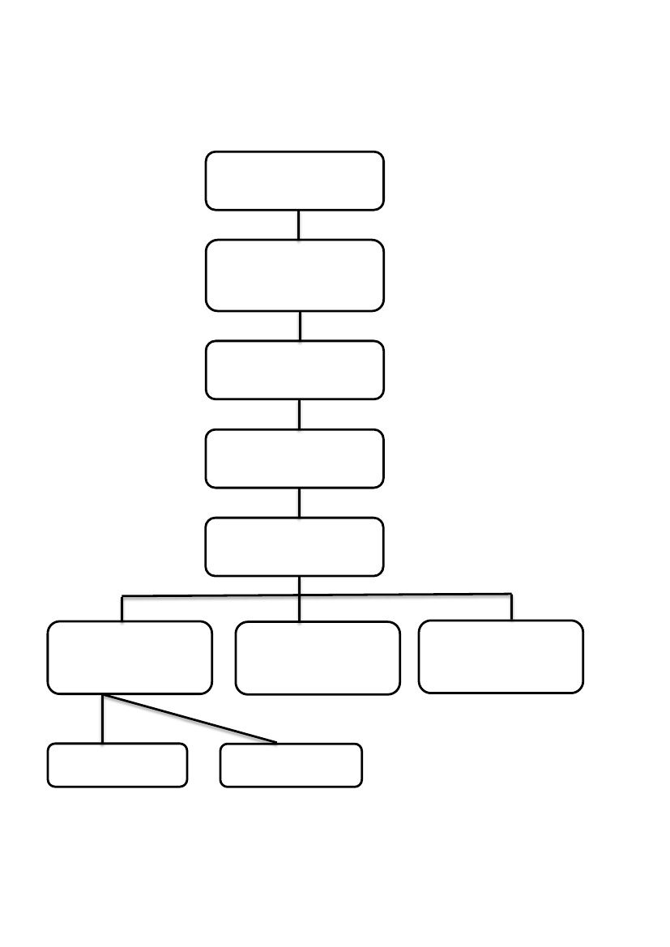
Organizačná štruktúra Združenia príbuzných a priateľov „Radosť“
Rehabilitačné stredisko pre ľudí s duševnými poruchami
Valné zhromaždenie

Predsedníctvo Združenia
príbuzných a priateľov
„Radosť“
Štatutárna zástupkyňa ZPP
„Radosť“ – Riaditeľka RS
Radosť
Zástupca riaditeľa/ manažér
Pracovníci rehabilitačného
strediska
Sociálne pracovníčky
Ekonómka
Správca počítačovej siete
Stážisti
Dobrovoľníci

1.7 Základné princípy riadenia organizácie

Sociálna služba poskytovaná v rehabilitačnom stredisku je orientovaná hlavne na to, aby sa klienti po príchode do nášho zariadenia cítili ako v domácom prostredí. Počas obdobia adaptácie, ale aj počas celej doby pracuje s klientmi multidisciplinárny tím, a tým sa snažia zamestnanci aplikovať holistický prístup v starostlivosti o klientov. Neustále vzdelávanie a zvyšovanie kvalifikácie personálu zaručuje, že spolupráca a komunikácia s klientmi s duševným ochorením je na adekvátnej úrovni. Rešpektujeme názor klienta a tým dodržiavame ich ľudské práva. Pri všetkých činnostiach je snahou celého personálu zapájať klientov čo v maximálnej miere, aktivizovať a mobilizovať ich sily, smerovať k samostatnosti a sebestačnosti.

1.7.1 Individuálne plány (IP)
Zákon o soc. Službách 448/2008 Z. z. individuálny plán podľa odseku 1 je komplexný, flexibilný a koordinovaný nástroj na aktívnu spoluprácu poskytovateľa sociálnej služby, prijímateľa sociálnej služby, jeho rodiny a komunity. Ciele individuálneho plánu vychádzajú z individuálnych potrieb prijímateľa sociálnej služby a spolupráce prijímateľa sociálnej služby a poskytovateľa sociálnej služby. Individuálny plán je koordinovaný pracovníkom, ktorý podporuje a sprevádza prijímateľa sociálnej služby v procese individuálneho plánovania (ďalej len kľúčový pracovník). Proces individuálneho plánovania zahŕňa identifikáciu individuálnych potrieb, voľbu cieľov individuálneho plánu, voľbu metód dosahovania cieľov individuálneho plánu, plán činností a aktivít napĺňania individuálneho plánu a hodnotenie individuálneho plánu

Práca s klientom v rámci IP:
- Okrem spoločných aktivít pracuje každý klient s určeným sociálnym pracovníkom na individuálnom rozvoji osobnosti podľa toho, čo si vybral, v niektorých prípadoch aj v spolupráci s rodinnými príslušníkmi. Sú to napríklad: komunikačné aktivity a tréning asertívnej komunikácie u klientov s narušenou komunikačnou schopnosťou, sebaobslužné činnosti, nácvik praktických zručností, rozvoj gramotnosti- písanie a čítanie u klientov s mentálnou zaostalosťou.
- práca s počítačom a zoznamovanie sa s rôznymi programami, práca s internetom (začiatočníci a pokročilí), s programom pre tvorbu prezentácií Power Pointom, zdokonaľovať sa v konverzácii v cudzom jazyku , (anglický, nemecký), varenie, samostatné cestovanie, hospodárenie s financiami a pod.
- Ku každému prijímateľovi sociálnej služby sa pristupuje individuálne, s prihliadnutím na jeho zdravotný stav, priania a túžby.
- Po prijatí nového klienta dodržujeme 3 mesačnú adaptačnú lehotu, počas ktorej mu poskytujeme čas na začlenenie sa do kolektívu. Počas tohto obdobia prostredníctvom pozorovania, rozhovoru, či iných metód sociálnej práce o ňom získavame informácie, ktoré zaznamenávame do formulára- Analýza potrieb
- klienta. Až tak pristúpime k vypracovaniu IP. S klientom, v závislosti od jeho zdravotného stavu pracujeme minimálne 2x do mesiaca 15-30 minút.
- Rešpektujeme ak klient odmietne pracovať na Individuálnom pláne napr. pre zhoršený zdravotný stav resp. zvýšenú psychickú záťaž a rodinné problémy. V tom čase pracuje na dobrovoľnej činnosti, ktorá upokojuje ale aj zušľachťuje (čítanie knihy, rozvoj komunikácie, rozhovorom, spoločenské hry zamerané na pamäť).
- Na klienta v žiadnom prípade nie je vyvíjaný nátlak. Prostredníctvom pozitívneho presviedčania, motivovania a poukazovania na prínosy ho vedieme k práci na sebe a na svojom IP. Súčasťou IP je vypracovanie osobného profilu. Ďalšie informácie čerpáme z pozorovania, rozhovorov, informácii od rodičov a príbuzných.
- Pri stanovovaní cieľov dodržuje kľúčový pracovník partnerský prístup, ktorý klienta vedie k spoluzodpovednosti a spolurozhodovaniu.
- Klientov motivujeme a vedieme k stanoveniu svojich vlastných cieľov na základe programu sociálnej rehabilitácie, ktoré sú v súlade s cieľmi RS „Radosť“ a smerujú k integrácii do spoločnosti. Rešpektujme však ich individuálne požiadavky, nakoľko je veľmi dôležité napomôcť v rozvoji takej oblasti, ktorá je pre klienta v danej situácii prioritná.
- Ak to cieľ umožňuje, do práce zapájame aj rodinu klienta, a to formou domácich úloh a pod.
- Raz za pol roka, v niektorých prípadoch raz za rok uskutočňujeme hodnotenie celej práce za prítomnosti klienta, čo potvrdzuje svojím podpisom.
- Pri hodnotení vychádzame z poznatkov, ktoré si po práci s klientom zaznamenávame. Klient ústne vyjadrí svoje hodnotenie celkovej práce, prístup, čo sa mu páčilo a nepáčilo. Na tieto poznatky prihliadame pri ďalšej práce na IP a pri stanovení nových cieľov.

Program sociálnej rehabilitácie

Pred vypracovaním IP sa vyhotoví program sociálnej rehabilitácie na konkrétneho klienta, z ktorého vychádza jeho individuálny plán.

Konkrétne kroky, metódy na dosiahnutie cieľov programu sociálnej rehabilitácie, smerujúc k individuálnemu plánu klienta:
Pred vypracovaním IP sa vyhotoví program sociálnej rehabilitácie na konkrétneho klienta, z ktorého vychádza jeho individuálny plán.
Konkrétne kroky, metódy na dosiahnutie cieľov programu sociálnej rehabilitácie, smerujúce k individuálnemu plánu klienta:
Starostlivosť o domácnosť- prostredníctvom ergoterapie (pracovných činností, upratovanie priestorov RS), a nácviku modelových situácií (nácvik telefonovania, stravovania, nakupovania, stolovania, rozdelenie financií),
Ergoterapia- pracovná činnosť zahŕňa úpravu interiéru priestorov RS (upratovacie práce), nácvik prípravy jedál (varenie, príprava studených pokrmov), starostlivosť o priestory zariadenia (drobné opravy, polievanie kvetov, dopĺňanie čistiacich prostriedkov, výmena uterákov, starostlivosť o vetranie, teplo a pod. )
Sebaobslužné činnosti
V roku 2020 bol interiér Rehabilitačného strediska inovovaný (zakúpenie novej kuchynskej linky, vymaľovanie, pokládka novej podlahovej krytiny) a obohatený o mini rúru na pečenie. Vďaka tomu sa môžeme s klientmi venovať vo vyššej miere prípravám jedál a to nie len studených pokrmov a varenia, ale aj pečenia a prípravy sladkostí a koláčov. Prostredníctvom tejto činnosti sa klienti stávajú sebavedomejšími, zručnejšími a samostatnejšími.
Arteterapia – „liečba umením“. Ide o vyjadrenie myšlienok, pocitov a svojej kreativity porostredníctvom výtvarného umenia. Umožňuje klientovi preklenúť komunikačné bariéry spôsobené ochorením a zapojenie sa do práce v kolektíve. Prostredníctvom rozmanitých výtvarných techník rozvíjame jemnú motoriku, estetické cítenie, vzťah k činnosti, sebavedomie. Klientov, ktorí majú výtvarný talent motivujeme k tvorbe a sprostredkovávame účasť na rôznych výtvarných súťažiach, a poskytujeme priestor pre prezentáciu ich výtvarných diel v spolupráci s inými organizáciami, občianskymi združeniami, kultúrnymi inštitúciami.
Sociálna komunikácia- pomocou edukácie zameranej na tému empatia, asertivita a na pravidlá asertívneho správania. Klient sa zúčastní komunikačných, interakčných a rolových hier. Osvojuje si empatickú komunikáciu, rozvíja slovnú zásobu.
Sociálne vzťahy a pravidlá správania- pomocou psychodrámy je klient vedený k primeranému riešeniu problémov, konfliktov. Prostredníctvom hrania rolí, individuálnej a skupinovej práce, muzikoterapie, relaxačných techník a ergoterapie, rozvíja a pracuje na zvyšovaní sebavedomia, sebarealizácii a sebapresadzovania sa. Klient prechádza nácvikom spoločenského bontónu.
Muzikoterapia – využívame rôzne techniky napomáhajúce skvalitneniu artikulácie, plynulosti a zrozumiteľnosti reči pomocou využitia hudobných nástrojov, hudby. Zúčastňujeme sa na hudobných a hudobno- dramatických súťažiach, ako aj tanečných vystúpení.
Dramatoterapia – nácvik divadelných scénok, aktivity zamerané na tréning verbálnej a neverbálnej sebaprezentácie, uvoľnenia emócií prostredníctvom hraných rolí
Sociálne aktivity (spoločenské, kultúrne, športové podujatia) a orientácia v bežných životných situáciách (verejná doprava, pošta, správanie sa v daných inštitúciách v situáciách..). Klient je prostredníctvom nácviku modelových situácií, psychorehabilitačných a kultúrno-spoločenských pobytov vedený k osvojovaniu si pravidiel spoločenského správania, k schopnosti samostatne cestovať verejnou dopravou a upevňuje si orientáciu v priestore.
Gardenterapia- aktivity a činnosť v interiéri a exteriéri Výmenníka na Wuppertálskej ulici, ktorého súčasťou je vonkajšia záhrada, v ktorej sa realizuje gardenterapeutická aktivita- starostlivosť a udržiavanie záhrady, čo podnecuje estetické cítenie a vzťah k prírode. Vnútorné priestory Výmenníka klientom poskytujú možnosť na kreatívnu prácu s rozmanitým materiálom za účasti lektorky.
Práca s počítačom, pomoc pri uplatnení sa na trhu práce
Klienti sú zo strany pracovníkov vedení k väčšej samostatnosti, zvyšovaniu sebavedomia a to aj prostredníctvom zdokonaľovania sa v práci s počítačom. Počítačové zručnosti sú v dnešnej dobe neoddeliteľnou súčasťou schopností, ktoré musí mať uchádzač o akúkoľvek pracovnú pozíciu, alebo brigádu. Vďaka zakúpeným novým notebookom v minulom roku 2020 môžeme naďalej pracovať už s väčším počtom klientov v skupine, ako aj v rámci individuálneho plánu rozvoja. Venujeme sa kvalitnejšej práci s programom Word, Excel, Powerpoint, ako aj práci s Internetom. Okrem doterajších zručností – práce s prezentáciami sa venujeme zvyšovaniu všeobecného rozhľadu, orientácie a to prostredníctvom rôznorodých úloh pomocou internetu.
Biblioterapia
Čítanie s porozumením sa na prvý pohľad javí ako banalita, avšak táto zručnosť nie je pravidlom a samozrejmosťou. Z tohto dôvodu pravidelne čítame knihy, časopisy, letáky, rôznorodé texty, teda všetko čo je dostupné. S klientmi sa okrem rannej komunity a rozhovorov venujeme čítaniu zaujímavých článkov na rôzne témy spoločensko-kultúrneho, alebo vedeckého či politického života, ktoré následne rozoberáme a prezentujeme vlastné názory a postoje k nim. Nezabúdame aj na krásnu literatúru, básne, alebo citáty, ktorým sa snažíme porozumieť a tvoríme vlastné.

Príklady aktuálnych IP vybraných klientov:
- Cieľ IP- Zlepšiť sociálnu komunikáciu, eliminácia úzkosti a stresu z prejavu pred verejnosťou, zlepšenie schopnosti uchopenia a porozumenia vlastným emóciám
Klientka po nástupe do RS mala problémy so sociálnou komunikáciou, nadväzovaním sociálnych interakcií, úzkosť sa prejavovala v situácii, kedy sa potrebovala verbálne vyjadriť pred viacerými osobami. Komunikačný prejav nebol spontánny, bol chudobný, klientka nerozvíjala iniciatívne komunikáciu, odpovedala jednoslovne. Taktiež nevedela prejaviť svoj názor, postoj, presvedčenie, myšlienky, ani popísať emócie. Cieľom je poskytnúť klientke priestor a možnosti na zlepšenie týchto faktorov.
Súčasná situácia-
Z hľadiska času, ktorý klientka strávila v RS Radosť a pomocou aktivít v procese napĺňania individuálneho plánu rozvoja je u nej evidentný výrazný progres a to vo všetkých faktoroch. Klientka je v súčasnosti v porovnaní s časom jej nástupu, adaptačnej fázy, a prvého roka navštevovania zariadenia oveľa komunikatívnejšia. Má nadviazané priateľské vzťahy s ostatnými, v spoločnosti je veľmi obľúbená. Spočiatku sa jej spontánnosť v prejave ukazovala iba v komunikácii medzi klientmi, v rozhovoroch so zamestnancami mala stále strach. Aj tento strach sa však postupne podarilo odbúrať a aktuálne iniciatívne odpovedá, nadväzuje rozhovor aj so zamestnancami. Menším problémom je už aj rozprávanie pred väčším obecenstvom. Klientka zvládla byť rozprávačom v divadelnom predstavení v rámci dramatoterapeutických aktivít, čo je veľkým pokrokom. Taktiež sa pomocou tejto formy terapie snaží učiť vyznať sa a pomenovať svoje pocity, emócie, rozumieť im. Ďalej ju vedieme k tomu, aby vedela zaujať postoj, vyjadriť svoj názor, hovoriť o svojich myšlienkach. Naďalej s klientkou pokračujeme v dlhodobých cieľoch, kreujeme a modifikujeme ďalšie.
Cieľ IP – Vnútorná motivácia k nájdeniu záujmov, činností a zmysluplného života, ktorý klientke umožní odpútať sa od závislosti na psychoaktívnych látkach. Podpora vôľových schopností, pozitívnych stránok, schopností a talentu klientky
Súčasná situácia: Klientka prišla do RS Radosť po viacerých hospitalizáciách na psych. oddelení nemocnice a pobytoch v niekoľkých resocializačných centrách. Je to mladé dievča, ktoré stratilo svoju mamu v ranom veku, avšak láskavú starostlivosť jej poskytuje otec a jeho priateľka, s ktorými zdieľa spoločnú domácnosť. Klientka je mladá žena ako ktorákoľvek iná. Chcela by mať veľa veselých zážitkov a tráviť čas s priateľmi. Po nástupe na vysokú školu sa však dostala do spoločnosti, ktorá holdovala drogám a nachádzala si priateľov, s ktorými trávila voľný čas experimentovaním s rôznymi druhmi zakázaných látok. Aj z tohto dôvodu sa u nej rozvinula duševná porucha, ktorá jej skomplikovala bežný život. Z vysokej školy odišla, nastúpila na inú, avšak z dôvodu narastajúcej závislosti sa dostala do kolobehu sociálnych zariadení poskytujúcich starostlivosť závislým. Jej náhradná mamka s otcom prejavujú veľký záujem a snažia jej vytvoriť prostredie, ktoré by ju ochránilo od negatívnych vplyvov doterajších priateľov a znížilo chuť zahrávať sa s drogami. V RS Radosť sa klientke naplno venujeme, komunikujeme spolu a rozvíjame jej talent a zručnosti. Je veľmi šikovná maliarka, obľubuje ručné práce a má veľký záujem naučiť sa čokoľvek nové. Hlavným cieľom je jej zapojenie do čo najširšieho množstva aktivít a činností, ktoré v nej prebudia záujem natoľko, že ukončí svoj vzťah s drogami. Zatiaľ sme a začiatku cesty, veríme však že naša snaha nebude márna a mladá dievčina sa v budúcnosti zaradí do bežného života.
Cieľ IP- sociálna rehabilitácia, zlepšenie komunikačných schopností, nájdenie si práce a opätovné zaradenie do života
Klient po úraze hlavy, ktorá nastala po bitke s kamarátmi a začínajúcej závislosti na alkohole začal trpieť poruchou verbálnej komunikácie a takmer stratil schopnosť čítať a písať. Je to veľmi ochotný a šikovný mladý muž, ktorý doposiaľ pracoval na rôznych miestach. Tento hendikep a dlhodobejšia hospitalizácia mu však aktuálne sťažili možnosť nájsť si prácu a získať príjem. Klient býva s rodičmi a RS navštevuje len niekoľko mesiacov. Je pracovitý, veľmi slušný a rád pomáha iným. Našim spoločným cieľom je pracovať na tom, aby sa jeho schopnosť narušenej komunikácie zlepšila a opäť nadobudol sebavedomie, ktoré by mu pomohlo nájsť si kvalitnú prácu. V rámci IP sa venujeme hlavne týmto aktivitám. Klienta zapájame do ergoterapie a drobných manuálnych prác, ktoré veľmi obľubuje a pomáhajú mu zlepšiť sústredenie, jemnú motoriku. V časti sociálnej rehabilitácie zameriavame pozornosť na schopnosť vyjadrovania sa, korekcie rečových chýb a pokúšame sa nájsť spôsoby, ktoré by mu napomohli k návratu schopnosti čítať a písať. Keďže má veľký záujem pracovať na sebe a v budúcnosti si chce nájsť prácu, budeme mu v tom aktívne pomáhať.

  - Dobrovoľníci, partnerské a spolupracujúce organizácie
Dobrovoľníci za rok 2022:
A, dlhodobí, ktorí sa zúčastňovali aktivít pravidelne: počet- 2
B, jednorazoví, ktorí sa zúčastňovali verejnej zbierky „Dni nezábudiek 2022“ počet- cca 30
Tabuľka č. 1: Prehľad škôl a inštitúcií zapojených do Zbierky „Dni Nezábudiek 2022“
Názov | Adresa
Stredná odborná škola poľnohospodárska | Kukučínová , 040 01 Košice
Stredná zdravotná škola | Kukučínová 23, 041 37 Košice
Katolícka stredná škola sv. Cyrila a Metoda | Južná trieda 48, 044 54 Košice
Gymnázium | Poštová 9, Košice
Miestny úrad KVP
Úrad Košického samosprávneho kraja | Nám. Maratóna Mieru 1, Košice

Partnerstvá a spolupráca:
V roku 2022 Rehabilitačné stredisko „Radosť“ spolupracovalo s nasledujúcimi partnermi, organizáciami a jednotlivcami:
- Úrad Košického samosprávneho kraja, Maratónca Mieru 1, Košice
- MČ Košice KVP
- U.S. Steel Košice
- Štátna filharmónia Košice
- Bábkové divadlo, Košice
- Spoločnosť ELKEM
- Liga za duševné zdravie, Bratislava
- K13 Košické kultúrne centrá, Kulturpark, Košice
- Regionálny úrad verejného zdravotníctva, Košice
- Regionálne OZ „Otvorme Dvere, Otvorme Srdcia“- ODOS, Košice
- Celoslovenské OZ „Otvorme Dvere, Otvorme Srdcia“,- ODOS, Bratislava
- Občania mesta Košice, ktorí prispeli počas verejnej Zbierky „Dni nezábudiek 2022“
- Dobrovoľní finanční darcovia
- Darcovia 2% z dane
- Dobrovoľníci

- Činnosť organizácie
  - Popis a rozdelenie realizovaných aktivít v RS „Radosť“

V RS „Radosť“ sa poskytujú sociálne služby na riešenie nepriaznivej sociálnej situácie z dôvodu ťažkého zdravotného postihnutia a nepriaznivého zdravotného stavu. Sociálna služba sa poskytuje ambulantnou formou. Každodenná práca s klientmi je vopred určená stanoveným harmonogramom, ktorý rešpektuje ich individualitu a zdravotný stav.
Cieľom aktivít je:
- Rozvoj sociálnych zručností- empatie, asertivity, komunikácie, primerané riešenie konfliktov, zvyšovanie sebavedomia, ,upevňovanie vzájomných vzťahov, zvyšovanie trpezlivosti a tolerancie,
- Rozvoj duševných schopností- tvorivosti, kreativity,
- Podpora sebaprezentačných schopností, vyjadrovania emócií
- Rozvoj kognitívnych schopností
- Rozvoj samostatnosti klientov nácvikom praktických zručností, ktoré sú nevyhnutné pre samostatné fungovanie klienta v domácom prostredí: schopnosť narábať s financiami, nakupovanie, samostatná príprava jedál (raňajky, obed, večera), starostlivosť o vlastnú hygienu, upratovanie domácnosti, samostatné cestovanie a orientácia v priestore, práca v záhrad a starostlivosť o bylinky, vybavovanie aktuálnych potrieb klienta na úradoch.
Aktivity, ktoré v RS „Radosť“ realizujeme možno rozdeliť na individuálne, skupinové (uskutočňujú sa pravidelne podľa týždenného plánu) a komunitné (vykonávané v priebehu roka, za účelom čo najlepšej integrácie klientov do spoločnosti).

    - INDIVIDUÁLNE AKTIVITY
Ide o konkrétnu prácu s jednotlivcom, pričom sa prihliada na špecifiká klientovej osobnosti a vychádza sa z jeho schopností (podľa stupňa odkázanosti). Individuálna činnosť pozostáva zo stanovenia Individuálneho plánu klienta (IP), ktorého obsah vychádza z individuálnych potrieb, schopností a cieľov, ktoré si klient v spolupráci s pracovníkom stanovuje. Napĺňa sa najmä prostredníctvom individuálnych rozhovorov a využitím ďalších metód sociálnej práce. Tento individuálny plán klienta sa vypracováva podľa § 9 zákona č. 448/2008 Z.z. v znení neskorších predpisov. Zahŕňame sem i prácu s rodinou a poskytovanie sociálneho poradenstva.

2.1 2 SKUPINOVÉ AKTIVITY
Do skupinových aktivít je zaradená práca s väčším počtom klientov- so skupinou, zameraná na podporu ich samostatnosti, nezávislosti, sebestačnosti, na rozvoj sociálnych a praktických zručností. Patrí sem:
- Nácvik komunikácie- snažíme sa u klientov rozvíjať komunikáciu, rozširovať slovnú zásobu, konštruktívny spôsob riešenia konfliktov, zdravé sebapresadenie sa, prejavovanie svojich názorov, pocitov, potrieb, rozprávanie o svojich problémoch bez zábran, nácvik asertívneho správania prostredníctvom rolových hier a pod.
- Výtvarná umelecká tvorba- klienti využívajú výtvarné prostriedky na vyjadrenie svojich pocitov, rozvíjajú tvorivosť, výtvarný prejav, neverbálnu komunikáciu ,čo prispieva k zvyšovaniu ich sebavedomia, samostatnosti, zdokonaľovaniu jemnej motoriky a zmyslu pre detail. K najčastejším technikám, ktorým sme v roku 2021 najviac venovali patrili: maľba temperovými farbami, vodovými farbami, tvorba pohľadníc, spoločných malieb, koláží, šitie dekoračných predmetov, výroba a aranžovanie veľkonočných košíkov.
- Nácvik ľudových, moderných tancov a piesní- v rámci týchto aktivít vedieme klientov k tomu, aby vyjadrovali svoje emócie prostredníctvom hudby. K hudobným činnostiam, ktoré sme s klientmi realizovali patria. Spev, počúvanie hudby, rytmické cvičenia, relaxácia prostredníctvom hudby. Využívame pri tom rôzne metódy muzikoterapie ako rytmizovanie skladieb, napodobňovanie zvukov prírody a pod. Hudobné cítenie podporuj aj návšteva koncertov a generálok v Štátnej filharmónii Košice, precvičovanie hry na gitaru, zobcovú a priečnu flautu pohybové a tanečné cvičenia.
- pohybové a tanečné cvičenia.
- Nácvik krátkych divadelných scénok s cieľom osvojovať si vystupovanie na verejnosti- nácviku divadelných scénok a dramatoterapii sa venujeme pravidelne. Prostredníctvom divadelných scénok precvičujeme s klientmi sebaprejavenie, sebapresadenie, cvičenie artikulácie a slovného vyjadrovania, podporujeme vzájomnú spoluprácu a koordináciu spoločných činností. Prejav na verejnosti im pomáha zvyšovať sebavedomie, nadobúdajú pocit dôležitosti a zároveň sa búrajú predsudky voči duševne chorým.
- Pracovné činnosti- cieľom je učiť klientov primerane telesne aj duševne pracovať, pestovať u nich pozitívny vzťah k práci, zlepšovať si pracovnú disciplínu a návyky. Týmto spôsobom sa ich snažíme viesť k udržaniu si samostatného života. Patria sem činnosti spojené s pestovaním vzťahu k čistote a poriadku, k udržiavaniu priestorov rehabilitačného strediska, príprava jednoduchých jedál a nápojov, nakupovanie potravín, vedenie k finančnej gramotnosti, práca na PC, tvorivé dielne, výroba darčekových predmetov
- Gardenterapia- vykonávaná je mimo zariadenia, v komunitnej záhrade v priestoroch výmenníka na sídlisku KVP. Cieľom tejto aktivity je vedenie k vzťahu k prírode a všetkému živému, osvojenie si starostlivosti o rastlinky, udržiavanie záhrady.
- Biblioterapia- za pomoci čítania rôznych či už odborných, alebo textov krásnej literatúry sa snažíme klientov motivovať k samovzdelávaniu, k zvedavosti a k chuti k čítaniu, čo pomáha účelne využívať voľný čas a predchádzať duševnému pustnutiu.
Všetky aktivity sa realizujú podľa harmonogramu práce.
- Modelové situácie – pracovník s klientom alebo skupinou modeluje určité reálne situácie zo života. Klienti situáciu simulujú podľa svojich predstáv. Ako modelová situácia môže slúžiť napríklad proces rozhodovania, argumentácie, nácvik asertivity, riešenia praktických komunikačných a iných problémov, rodinných, pracovných a iných spoločenských situácií.

    - KOMUNITNÉ AKTIVITY

Jedným z hlavných cieľov komunitných aktivít je hlavne integrácia klientov do spoločnosti, prevencia sociálneho vylúčenia, podpora spolupráce a kooperačného myslenia, šírenie osvety, zoznamovanie verejnosti s činnosťou ZPP „Radosť“, odstraňovanie stigmatizácie, podpora vzťahov s rodinnými príslušníkmi.
Do komunitných aktivít zapájame aj rodinných príslušníkov, dobrovoľníkov a širšiu verejnosť.
Komunitné (jednorazové) aktivity sme rozdelili do niekoľkých skupín:
- Kultúrno-rehabilitačné a integračné aktivity
- Edukačné aktivity
- Relaxačné a ozdravné aktivity
- Prezentačné a propagačné aktivity
- Projektová činnosť
- Spolupráca s verejnosťou a ostatné činnosti

- KULTÚRNO- REHABILITAČNÉ A INTEGRAČNÉ AKTIVITY

Návštevy koncertov (Dom umenia), divadelných predstavení, návštev kina:

Hudba dokáže s ľudskou psychikou divy, o tom dnes nikto nepohybuje. Dokáže harmonizovať a stabilizovať vnútro človeka. O jej pozitívnych účinkoch vedeli už naši predkovia od nepamäti. Na týchto vítaných pozitívach stavia muzikoterapia, ktorá patrí do skupiny expresívnych metód s umeleckými výrazovými prostriedkami. Vzťah medzi pacientom a muzikoterapeutom sa zakladá na budovaní dôvery, empatie a na komunikácii. Súčasťou rehabilitácie prijímateľov sociálnej služby je aj muzikoterapia.
Na základe protipandemických opatrení, ktoré trvali takmer počas celého roka 2021 boli kultúrno-spoločenské podujatia, ktoré pravidelne absolvujeme veľmi obmedzené. Napriek tomu v priebehu začiatku roka sa nám podarilo absolvovať aspoň niekoľko z nich. RS Radosť pravidelne navštevuje Štátnu filharmóniu v Košiciach (ŠFK). Zúčastňujeme sa na výchovných koncertoch, generálok i večerných koncertoch. Našim cieľom je podporovanie umeleckého a estetického cítenia, u klientov, cibrenia vzťahu k vážnej hudbe, k obľúbeniu si všetkých druhov hudby, napríklad barokovú, klasickú, romantickú hudbu. Veríme, že nasledujúci rok opäť budeme môcť našim klientom ponúknuť účasť na takýchto a podobných spoločenských akciách, čo významne podporuje duševnú stabilitu, ako aj estetické cítenie a celkový pocit pohody a radosti zo života. Medzi pravidelné kultúrne aktivity RS Radosť patria taktiež divadelné predstavenia, činohry, opery, operety a podobne.

Kultúrne a spoločenské aktivity:

Január 2022 Divadelné predstavenie v bábkovom divadle „Kocúr v čižmách“
Február 2022 Karneval v RS Radosť – interiérová kultúrna aktivita
Divadelné predstavenie v bábkovom divadle „Indiánsky sen“
Marec 2022 Štátna filharmónia- výchovný koncert
Bábkové divadlo – predstavenie „Neuveriteľný cirkus“
Beseda v knižnici J. Bocatia na sídl.KVP – „Marec mesiac knihy“
Máj 2022 Múzeum Spiša, expozícia „Zem, miesto pre život“ ,Spišská Nová Ves
Múzeum obetí komunizmu- Košice, expozícia
Jún 2022 Podtatranské múzeum Poprad, prehliadka
September 2022
Štátne divadlo- Opereta Vojvodkyňa z Chicaga
Štátne divadlo – divadelné predstavenie „Harún a more príbehov“
Štátna filharmónia „Príbeh hudby“, výchovný koncert
November 2022
Výstava maliarských prác klientov v knižnici J.Bocatia na KVP za účasti hostí z miestneho zastupiteľstva MČ KVP
Beseda v knižnici J. Bocatia na sídl. KVP
December 2022
Mikulášske posedenie- interiérová aktivita v RS, hosť: Marietta Žigalová
Veľká kapustnica- Vianočné posedenie s programom pripraveným klientmi pre rodičov a spolupracovníkov RS Radosť v reštaurácii Penet na Vojvodskej ulici v Košiciach

Fašiangová zábava, karneval v Radosti

Zábavou a maskami sme privítali fašiangový čas aj tento rok. O to veselšie, keď si uvedomujeme, že tešiť a baviť sa nie je vždy samozrejmosťou. Tentokrát sme spojili túto kultúrnu akciu aj s ešte zimnou a sýtou pochúťkou- kapustnicou, ktorú nám s láskou pripravila jedna z mamiek našich klientov, pani Karolínka. Od rána naša kuchynka rozvoniavala takými dobrotami ako klobáska, či domáca maková a tvarohová štrúdľa. Šéfkuchárke sme pomáhali aspoň pri príprave. Čistili sme, krájali, pripravovali stolovanie. Nálada sa rozprúdila hneď, ako sme sa navliekli do svojich originálnych farebných masiek, ktorých príprave sme venovali naozaj množstvo času, materiálu a svojej fantázie. O chvíľu sa celá miestnosť hemžila maliarmi, kuchármi, lesnými vílami, či rôznymi zvieratkami. Vymódení v týchto vtipných outfitoch sme sa rozhodli, že tejto chvíli ešte prihodíme veselú nadstavbu a zaspievame si karaoke. Každý mal možnosť vybrať si pesničku, ktorá mu sadla ako uliata, chopil sa mikrofónu a jej tóny zanôtil spolu s autorom a našou skupinovou podporou. Miestnosťou sa ozývali rýchle rytmy moderných, ale najmä retro a nadčasových piesní od Elánu, Tímu, či našich speváčok Zuzky Smatanovej, Katky Knechtovej ale aj čarovné letné a notoricky známe piesne ako "Lasciate mi cantare" alebo "Dovoľte nám spievať“. Takto by mohlo znieť aj heslo nášho karnevalového dňa. Po heroických individuálnych, ako aj párových výkonoch pri mikrofónoch (musíme oceniť odvahu našich klientov vystúpiť pred obecenstvom v nie celkom komfortnej a známej pozícii) sme sa uvoľnili na „disko-pódiu“ v našom reťazami a farebnými papierovými výtvormi vyzdobenom multifunkčnom ateliéri. Tentokrát však reproduktory burácali modernými, či staršími tanečnými disko a latino hitmi, ktoré rozprúdia krv hádam aj studenokrvným rybkám. Neváhali sme a v okamihu sme odlepili pozadia zo stoličiek a už už sme produkovali tanečné kreácie uprostred improvizovaného pódia. Vytancovaní, rozveselení a príjemne unavení sme si obedňajšiu prestávku vyplnili práve dovarenou voňavou kapustnicou. Ej veru, hodovali sme takmer ako na Vianoce. Dokonca bola aj sladká bodka. Po makovej a tvarohovej štrúdli, ktorá len tak zmizla z tanierikov si všetci oblízali prsty a potešili mlstné jazyky. Plné brucho sa rozhýbe horko ťažko, preto sme druhú časť nášho večierka vsadili na menej energeticky náročnú aktivitu- počúvanie hudby a vyhodnotenie najlepšej masky. Dobrú náladu a tanečný krok by sme chceli udržať v Radosti čo najdlhšie, aj po karnevale a preto si túto atmosféru budeme ešte nejaký čas pripomínať pestrofarebnou výzdobou a príležitostne aj pustením si príjemnej hudby. Akcie takéhoto druhu nám totiž vždy vyčaria na tvárach úsmev a spestria všedné dni.

Parchovianska karička
V štvrtok 23. júna 2022 metropola východu opäť ožila ľudovým tancom, spevom a dobrou náladou. V meste sa konalo obľúbené podujatie Cassovia folkfest, ktorého 40. ročník otvorilo spoločné tancovanie karičky.
Po nechcenej kovidovej prestávke sa pod pódiom pri Immaculate zišli tanečníci i netanečníci, folkloristi i nefolkoristi, mladí i tí skôr narodení. Ústrednou témou tohto ročníka bola Radostná Karička Parchovianska, ktorá je od roku 2021 zapísaná do Reprezentatívneho zoznamu nehmotného kultúrneho dedičstva Slovenska. Organizátori nesklamali a pripravili zaujímavý program. V predstihu pre nás pripravili video návod s tanečnými krokmi a ich variáciami.
Pod trpezlivým vedením garanta podujatia, pána Urbana, sme sa s krokmi zoznámili v predstihu a následne si ich na balkóne pravidelne precvičovali. Aj napriek horúčave a vyšším teplotám sme sa zišli na mieste konania.
Okrem nás tu tancovalo mnoho žiakov z košických, ale i iných východoslovenských miest, členovia rôznych záujmových a občianskych združení. Organizátori dokonca ohlásili medzinárodnú účasť z Čiech či Maďarska. Dokopy sa nás tu zišlo okolo 850 účastníkov, ktorých úlohou bolo zabaviť sa, naučiť sa nové tanečné variácie, priblížiť folklór do mesta a – spoločne sa pokúsiť stanoviť nový slovenský rekord v tanci elipsových variácii. Atmosféra mesta bola neopísateľná. Tóny rezkej ľudovej hudby a prekrásneho spevu sa niesli mestom, oči sa kochali krásnymi krojmi a výšivkami zúčastnených folkloristov. Tanečníkov povzbudzovali diváci, ktorí si toto podujatie nenechali újsť a folklór si užívali z pohodlia terás a blízkych podnikov.
Podujatie to bolo vydarené. Ako povedal pán Klein, „Nie je pre nás dôležité vyhrať, ale zúčastniť sa.“ . Počiatočnú nechuť klientov zúčastniť sa vystriedalo nadšenie a spokojnosť. Spoločne sme zatancovali najlepšie, ako sme vedeli a pri srdci nás hrial pocit dobre odvedenej práce. Či už s rekordom, alebo bez, užili sme si pekné popoludnie a opäť sme vystúpili zo svojej komfortnej zóny. A to bola pre nás najväčšia výhra. Už teraz sa tešíme na ďalší ročník našej obľúbenej karičky.

Psychorehabilitačné výlety, integračné a športové aktivity:

August 2021 Návšteva ZOO
Jún 2021 – Celodenný výlet Bankov + hra minigolfu
Jún 2021 – Celodenný výlet + športové a hrové aktivity- príroda sídl. nad Jazerom
Jún 2021- celodenný výlet- lesopark Ťahanovce
September 2021 – celodenný výlet Chata Hrešná
November 2021- celodenný výlet Bankov
24.-26. August 2021 – Psychorehabilitačný pobyt v Banskej Bystrici
20. Júl 2021 – Celodenný výlet Bankov
19. November 2021 Celodenný výlet Bankov
December 2021 – Vianočná atmosféra- prechádzka v meste

Wellness v soľnej jaskyni
Zima pomaličky ukončila svoje pôsobenie a jar sa hanblivo hlási k slovu. Ako to býva, po zime sme všetci unavení, trápi nás únava či alergie spojené s prebúdzajúcou sa prírodou. Navyše máme za sebou pandémiu, ktorá dala našim organizmom a psychike riadne zabrať. Tak sme sa rozhodli zresetovať telo i myseľ a vybrali sme sa navštíviť soľnú jaskyňu v Prešove.
Deň pred odchodom sme si boli na stanici kúpiť lístky. K okienku sa postavili klienti a tentoraz si ich zakúpili sami. Niektorí s takýmto úkonom nemajú skúsenosti, lebo vlakmi necestujú, iní sa vždy spoliehajú na pomoc rodičov, či pracovníkov zariadenia. Všetci však kúpu zvládli a vydali sme sa užiť si teplý a slnečný deň do mesta. Prechádzka v parku nám zohriala kosti, gurmánov potešila prvá tohtoročná zmrzlina. Keďže mnohí z klientov v meste od našej poslednej spoločnej vychádzky v decembri neboli, užili si ju naplno.
Nasledujúci deň sme sa zišli na stanici. Nemilo nás prekvapilo výrazné meškanie vlaku a informácia, že budeme musieť kvôli výluke prestupovať na autobus. Nenechali sme si však pokaziť náladu a zvládli sme nielen hromadné prestupovanie, ale aj urýchlený presun na miesto nášho odpočinku a relaxu. Soľnú jaskyňu sme vďaka spoľahlivej navigácii našich pracovníčok našli rýchlo. Aj napriek krátkemu meškaniu nás milo privítala pracovníčka. Vysvetlila nám, ako soľná jaskyňa funguje a čo od pobytu v nej máme očakávať. Kým prvá skupina oddychovala a inhalovala liečivý vzduch, ostatní sme sa vydali na preskúmanie blízkeho centra mesta. Krátky rozchod sme využili rôzne. Niektorí ochutnali prešovskú kávičku, iní dali prednosť chutnému koláčiku. Spoločne sme sa opäť prešli k jaskyni, ktorá už bola pripravená pre druhú skupinu.
Soľná jaskyňa má nepopierateľne blahodarný účinok na duševné zdravie človeka. V príjemnom prítmí a intímne osvetlenej miestnosti s pohodlnými lehátkami, relaxačnou hudbou, zurčiacim potôčikom v pozadí a voňavými olejčekmi navodila u človeka stav, kedy vypol hlavu a neriešil každodenné problémy. Čas sa akoby spomalil a človek si oddýchol. Ako sme sa dozvedeli od pracovníčky, inhalovanie mikročastíc soli, minerálov a stopových prvkom uvoľňuje jód, draslík, horčík, vápnik, sodík či bróm a pozitívne pôsobí na chronické respiračné či kožné ochorenia. Dozvedeli sme sa, že soľná jaskyňa je svojou mikroklímou veľmi podobná klíme pri mori a 45 minútami v jaskyni sme si nahradili až 3 dni dovolenky pri mori.
„Vykurírovaní“ a oddýchnutí sme sa ešte prešli cez mesto. Na námestí sme si urobili spoločnú fotografiu. Doplnili sme deficit cukru a kofeínu v krvi a v príjemnej atmosfére sme sa vydali na spiatočnú cestu k náhradným autobusom. Cesta späť už prebehla bez komplikácii a nepríjemných informácii a ani sme sa nenazdali a už sme na stanici v Košiciach vystupovali.

Leto v Radosti, sociálno-integračné aktivity
Vďaka podpore Košického samosprávneho kraja sa nám toto leto spestrí o množstvo športových, hrových, sociálno-rehabilitačných aktivít, ktoré sme zahájili hrou minigolfu. Využili sme čas kým slnečné lúče nedosiahnu extrémne teploty, zopár zastávok autobusom a boli sme na mieste. Golfové ihrisko nás očarilo svojou atmosférou a architektúrou, ktorej súčasťou boli potôčiky, fontánky a krásny udržiavaný trávnik.
A to všetko iba pre nás. Napriek horúcemu dňu sme boli plní energie a chuti stráviť neskorý jarný deň príjemným športovým zážitkom. Rozdelili sme si skupiny a veru kým sme všetci desiati prešli osemnásť jamôk, trvalo to cez dve hodiny. Rátali sme body, trpezlivo čakali, kým loptička skončí v správnej jamke. A nebolo to vždy ľahké. Kľukaté a kopčekovité zákutia golfových dráh nám veľakrát dali zabrať a správny ťah sa nepodaril ani na 10 krát. Niektorí však boli veľmi šikovní a takmer ako profesionálni hráči im to do jamôk sypalo ostošesť.
Čas nám na tomto ihrisku ubehol napriek páľave omnoho rýchlejšie ako medzi štyrmi stenami kdekoľvek inde. Táto atraktívna aktivita si získala opäť mnohých fanúšikov z našich radov a už teraz počúvame len o tom, kedy si toto „šantenie“ na tráve znovu zopakujeme. Tešíme sa však, že nás čakajú možno ešte krajšie.

Psychorehabilitačný pobyt v Trenčíne

Leto sa pomaličky hlási na odchod. Kým ho však vystriedala jeseň, absolvovali sme s našimi klientmi tradičný, každoročne usporadúvaný psychosocializačný pobyt. Tento rok viedli naše kroky do ôsmeho najväčšieho mesta Slovenska, centra stredného Považia, mesta módy – Trenčína.
Mnohí z našich klientov v Trenčíne ešte neboli. Už po vystúpení z vlaku mnohých prekvapil majestátne sa týčiaci hrad na skalnom brale – dominanta mesta. Počas cesty na ubytovanie sme si urobili rýchly prieskum centra. Zhruba po pol hodine sme konečne dorazili na ubytovanie. Rýchlo sme sa rozdelili do dvojlôžkových izieb. Po chutnom obede a krátkej pauze na oddych sme sa vybrali spoznať jeho zákutia. Oslovilo nás romantické centrum s kaviarničkami, Námestie sv. Anny, mestská brána, morový stĺp, fontána rozprávkového Vodníka Valentína odetého vo fraku, či oddychová zóna s maxi šmykľavkami. Niektorí u nás odhodili zábrany a spustili sa po nich. Prešli sme sa po farských schodoch ku kaplnke vybudovanej vedľa kostola Narodenia Panny Márie, ktorá vo svojom podzemí ukrýva kostnicu. Karner sv. Michala je známy aj tým, že sa jedná o jedinú neporušenú gotickú stavbu v meste – s výnimkou areálu Trenčianskeho hradu. Ponúka nádherný výhľad nielen na mesto, ale aj na blízke Strážovské vrchy, Považský Inovec či výbežky Bielych Karpát. Po hodinovom rozchode sme sa opäť stretli na večeri, po ktorej už klienti trávili voľný čas individuálne.Na všetkých z nás najviac zapôsobil hrad, ktorý sa pyšne týči na mohutnom brale nad mestom. Práve on bol stredobodom nášho programu v stredu doobeda. O 10:00 nás privítala sprievodkyňa, ktorá nás svojim zápalom o históriu a svojim odborným výkladom sprevádzala nielen priestormi hradu, ale aj jeho bohatými dejinami. S troškou fantázie sme sa ocitli v dobe, kedy hrad spravoval Matúš Čák Trenčiansky. Prechádzali sme sa jednotlivými vežami, nádvorím, navštívili sme čiernu kuchyňu, sklady vína či studňu, ktorú krvopotne vykopal Omar pre Fatimu. Jedinečný výhľad na mesto, okolie i nádvorie sa nám naskytol z ochodze Matúšovej veže.Po chutnom obede sme pokračovali v spoznávaní mesta. Navigácia nás tentokrát viedla popri Váhu, do Zátoky pokoja. Podľa informačnej tabule sa tu bystrému oku môžu zjaviť ondatry, volavky či rôznorodé druhy hmyzu. Nás okrem kačíc a v blízkosti sa plaviacich volaviek neprekvapili iné živé tvory. Miesto na oddych je to však fantastické. Akoby sa človek ani nenachádzal v meste. Po niekoľkých stovkách metrov sme natrafili na plážové bistro, kde sme sa v pohodlí plážových ležadiel osviežili chladenou kofolou. Sledovali sme dianie okolo seba a užívali si slnečné lúče.Posledný deň nášho pobytu sa niesol v cestovnom duchu. Po raňajkách sme sa ešte prešli mestom a parkom pri stanici. Po ceste sme navštívili hotel Elizabeth, ktorý na prvom poschodí ukrýva nápis na stene z čias, keď osadu Laugaricio – pravdepodobne dnešný Trenčín – „okupovala“ II. Rímska légia, ktorá vyhrala boje nad Germánmi. Ako sme sa neskôr dozvedeli, jedná sa o najvýznamnejšiu rímsku epigrafickú pamiatku v Strednej Európe, severne od Dunaja. Obohatení o nové informácie sme sa pomaly vydali na železničnú stanicu, odkiaľ sme cestovali domov.Trojdňový pobyt máme úspešne za sebou. Nejednalo sa však len o výlet, prostredníctvom ktorého sme sa snažili intenzívne spoznať nové mesto. Snažili sme sa naďalej klientov viesť k samostatnosti – zorientovať sa v novom meste, zrealizovať nákup či už vody, kávy alebo iných potrebných vecí bez pomoci rodičov či pracovníkov. Chceli sme, aby vybočili zo svojho zaužívaného stereotypu. Aby intenzívne trávili čas s rovesníkmi a aby si spoločne aj individuálne naplánovali a efektívne využili svoj voľný čas. Pretože aj to je spôsob, ako posilníme ich samostatnosť, nezávislosť a v konečnom rade aj sebavedomie.
Cieľom psychorehabilitačných pohybov a integračných aktivít je
- pohyb na zdravom vzduchu,
- relaxácia, zlepšenie kondície,
- pobyt na čerstvom vzduchu,
- rozvíjanie vzťahov, upevňovanie kamarátstiev v skupine,
- podpora dobrej nálady a spoločných aktivít
- upevňovanie sebadisciplíny
- vedenie k trpezlivosti
- spoznávanie nových miest, kultúry

Psychologická a sociálna rehabilitácia
Vďaka podpore Košického samosprávneho kraja pokračujeme aj po skončení leta inými, ale nie menej zaujímavými a dôležitými aktivitami. Po športe, pohybe a hrách, ktoré patria k letu a rozvíjajú fyzickú a psychickú kondíciu, sme vďaka nadviazaní spolupráce s psychologičkou PhDr. Luciou Vargovou Ištvaníkovou, PhD. z Centra osobného rozvoja začali ďalší blok aktivít, týkajúcich sa psychickej a sociálnej rehabilitácie. V príjemnom prostredí sme si s veľmi angažovanou, skúsenou a ľudsky vrelou „Luciou“ vytvorili priateľskú, intímnu atmosféru, v ktorej nikto nemal problém priznať sa aj s tou najmenej príjemnou vlastnosťou, či skúsenosťou.
Spolu sme sa preniesli cez zvládanie záťažových situácií, identifikácii stresorov, a to nie len vhľadom do teoretických základov, ale najmä praktickými príkladmi, dobrými návodmi a tipmi zo života, ktoré môžu pomôcť našim klientom v budúcnosti pochopiť a spracovať rôzne náročné situácie a vedieť si v nich aspoň trochu sami pomôcť. Dotkli sme sa témy emocionálnej inteligencie a vyskúšali zaujímavé aktivity a tréningy zamerané na chápanie, odhaľovanie, ale aj prejavovanie rôznych druhov emócií. Aj v tejto oblasti potrebujú nie len naši klienti, ale my všetci získať oveľa kvalitnejšie zručnosti a rozhľad, pretože práve vďaka týmto schopnostiam dokážeme viac rozumieť reakciám iných, ale aj vlastnému prežívaniu a správaniu. S emóciami a pocitmi veľmi úzko súvisí aj oblasť komunikácie, na ktorú sme nadviazali pri poslednom stretnutí s Luciou.
Je významnou súčasťou sociálnej rehabilitácie našich klientov a tréning sociálnej komunikácie denne praktizujeme v rámci individuálnych plánov rozvoja, ako aj pri bežných aktivitách v našom zariadení. Preto sme aj my, zamestnanci privítali iný uhol odborného pohľadu, nové tipy a návody pre našu ďalšiu prácu.
Oboznámili sme sa rôznymi druhmi medziľudskej komunikácie a získali prehľad o tom, čo môžeme považovať za prínosnú a efektívnu komunikáciu a čo do nej nepatrí. Nacvičili sme si spôsoby a druhy efektívnej komunikácie a získali vedomosti o jej vplyve. Veľkým prínosom bol pre nás nácvik relaxačných techník, dychových cvičení, ktoré sú odskúšané praxou a dokážu byť veľmi dobrým pomocníkom a nástrojom zvládania úzkosti a stresu, ako ho vieme v potrebnej chvíli použiť. S Luciou sme sa všetci cítili veľmi dobre a naši klienti si ju rýchlo obľúbili. Lúčilo sa nám o to ťažšie, no veríme že aj v budúcnosti sa nám podarí získať podporu pre rozšírenie a skvalitnenie portfólia nami poskytovaných sociálnych služieb práve takýmito a podobnými originálnymi činnosťami prostredníctvom kvalifikovaných odborníkov

- ERGOTERAPIA, PRACOVNÁ TERAPIA

Ergoterapia a pracovná terapia patria medzi dôležité nástroje práce s klientom. Jej hlavným cieľom je predovšetkým poskytnutie pomoci osobám s rôznymi typmi handicapov, podpora ich zdravia a celkovej duševnej aj telesnej pohody, pracovať na rozvíjaní ich schopností. Každý človek potrebuje mať pocit užitočnosti, počuť pekné slovo o svojej šikovnosti a chytrosti. Každý je svojim spôsobom individualita s rozmanitými vlastnosťami, schopnosťami a talentmi. Všetko toto sa dá podchytiť práve v pracovnej a tvorivej činnosti. Cieľom ergoterapie je udržanie, rozvoj, podpora, alebo kompenzácia straty schopností, či už ide o kognitívnu, sociálnu, senzomotorickú, alebo psychickú oblasť. Dlhodobými cieľmi ergoterapie môžeme prispieť k dosiahnutiu priaznivej úrovne a rovnováhy klienta pri vykonávaní sebaobslužných, pracovných činností a aktivít voľného času, ktoré podporí uzdravovanie a pocit subjektívnej pohody.
V rámci ergoterapie sa klientov snažíme viesť k vzťahu ku svojmu okoliu a prostrediu, k ohľaduplnosti a láske k prírode, motivujeme ich k vzťahu k čistote, poriadku a podobne. Skrášľujeme si miesto, kde sa stretávame, ako aj jeho okolie, pravidelne upratujeme a udržiavame svoje stredisko v čistote. Vzťah k životnému prostrediu sa snažíme v klientoch podporovať rôznymi aj edukačnými aktivitami, ktoré následne zavádzame do praxe- napríklad dobrým zvykom je u nás separovanie odpadu .(učíme sa prečo je potrebné si chrániť životné
prostredie).

Tvorivé dielne, kreatívne činnosti

Výtvarné, kreatívne činnosti a tvorivé dielne patria medzi najdôležitejšie terapeutické aktivity, ktoré sú nevyhnutné pre sociálnu rehabilitáciu, aktivizáciu vnútorných zdrojov, estetického cítenia, radosti z práce. Tieto aktivity významne prispievajú k zvýšeniu sebavedomia, relaxácii, pocitu dôležitosti a potrebnosti, radosti z práce. V priebehu tvorby si cibríme predstavivosť, podporujeme kreatívneho ducha, zameriavame sa na precvičovanie jemnej motoriky, zlepšujeme schopnosť sústredenia sa a sebadisciplíny. Neopomenieme rozvíjanie fantázie, zlepšujeme šikovnosť, vystrihujeme, lepíme, maľujeme, skladáme, kreslíme, modelujeme. Veľkonočné, ani Vianočné trhy sa síce tento rok opäť nekonali, no my sme na nich boli pripravení. Pracovali sme celý rok pilne. Ozdobovali, lepili, strihali, šili, maľovali. Tvorili sme nielen Vianočné, ale aj Veľkonočné ozdoby, či doplnky, ktoré sú vhodné po celý rok. Objavili sme nové možnosti výtvarných techník, pracovali sme s kávovými zrniečkami, prírodnými materiálmi- všetko čo nám domácnosť, najmä kuchyňa, alebo príroda dala. Opäť sa môžeme pochváliť novými druhmi výrobkov, ktoré potešili nejedno srdce a veríme, že nám do pokladničky prinesú nejakú tú korunku budúci rok.

Gardenterapia
Záhradná terapia je pre nás terapiou v pravom slova zmysle. Po dlhých mesiacoch zimy a rôznych obmedzení sme sa dočkali a náš raj na Zemi opäť otvoril svoje brány. Oáza uprostred panelákov je naozajstnou odmenou. Je ešte krajšia ako minulé leto. Oddýchnutá, plná vône dozrievajúceho ovocia, ruží, levandule, mäty a iných kvetov. Hneď po príchode nás očarila svojou upokojujúcou jemnou zelenou farbou a odtieňmi prírody. Červené jahody sa mihali od listami, ríbezle, čučoriedky..proste všetky možné dobroty o ktorých naše mlstné jazyky často len snívajú. Nie je len plná sladkých plodov, ale hlavne liečivej sily. Na čaj zo zmesi bylín vysušených na slniečku a vlastnoručne nazbieraných, nedáme dopustiť. Záhradka však potrebuje pravidelnú starostlivosť a opateru a preto sme nelenili a rozhodli sme sa aj túto sezónu zahájiť prácou v nej. Šikovní chlapci vypleli burinu, poliali smädné rastliny, ostrihali kríky. A my dievčatá sme sa venovali zveľadeniu ruží, odstraňovaniu vysušených lístkov a kvetov, zbieraniu, triedeniu a viazaniu levandule. Zdenka nám pripravila znovu niečo výnimočné- pauzu sme si vychutnali pri nápoji z ružového sirupu a kávičke. O to krajšie posedenie na drevených lavičkách obklopení voňavou zeleňou. Lúče júlového slnka sa na obed opreli o naše tváre, tak sme sa ohriali a po krátkom oddychu pokračovali v práci. Príjemne naladení a oddýchnutí sme sa po zahájení tohtoročnej gardenterapii vrátili späť – ako inak s výslužkou. Fialová levanduľa nám prevonia všetky kúty a nám sa bude v Radosti prebývať ešte krajšie a voňavejšie

Príprava jedál- pečieme, varíme...
Hoci súčasná situácia veľmi spoločensko-kultúrnym akciám nepraje, my nezaháľame. Našim aktuálnym záujmom je zdokonalenie kuchárskeho umenia a kulinárskych zručností. Ježiško nám doprial rúru na pečenie, a tak ju nenechávame ležať ladom, ale využívame naplno. Vyhľadávame si recepty pre naše experimenty v kuchárskych knižkách, na internete, spovedáme gazdiné, a hneď ako sa zhodneme na nejakej maškrte, urobíme si plán a rozpočet. Spočítame náklady a výdavky, učíme sa ekonomicky hospodáriť, pozrieme si letáky s akciami a šup- šup na nákup potrebných ingrediencií. V kuchyni sa zvŕtajú dievčatá, ale aj chlapci. Každý prispeje svojim dielom k chutnému gastronomickému výsledku. Vaľkáme cesto, plníme, zdobíme, vykrajujeme, ochutnávame.. A čo je na celom varení a pečení najlepšie? Že si vždy na záver môžeme pochutiť na našom skvelom výtvore. A tak sa stalo aj tentokrát. Na sladkých pirohoch, aj na slaných pagáčikoch sme si oblízali všetky prsty. Po náročnej práci sme si dopriali chvíľku oddychu a kus reči v našej útulnej kaviarničke. Na budúce si opäť pripravíme niečo dobré pod zub, a veru, bude to stále o čosi náročnejšie, avšak o to sladšie..

Krst receptáru – Varíme s Radosťou
V stredu 12. októbra sme v knižnici na Hemerkovej ulici na sídlisku KVP krstili náš receptár – Varíme s Radosťou.
Ide o zbierku jednoduchých a lacných receptov, ktoré sme si v našom zariadení pripravili za pomoci našich sociálnych pracovníčok. Práca na receptári nám trvala asi rok. Skúšali sme pripravovať nátierky, lokše, syrové cestoviny, šišky či jednoduché zákusky.
V deň „D“ sme sa stretli v priestoroch knižnice, kde sme doladili posledné detaily. Privítali sme hostí – zástupcu starostu MČ KVP Ing. Romana Matouška a poslancov MČ KVP pani Ivetu Adamčíkovú, Ing. Milana Pacha a Ing. Mariána Horenského. Úvodné slovo patrilo našej pani riaditeľke. Tú vystriedali naše gazdinky – Marika a Katka. Hosťom vysvetlili, ako príprava receptáru prebiehala, akými receptami do zbierky prispeli. Následne sme pristúpili ku krstu. Receptár sme obsypali farebnými srdiečkami. Nasledovala degustácia nami pripraveného občerstvenia.
Pointou nášho spoločného varenia a aj prípravy receptáru bola naša samostatnosť. Naše pracovníčky nás chceli naučiť uvariť, alebo upiecť si chutný pokrm tak, aby sme spotrebovali minimum ingrediencii a aby nás jeho rozpočet nezruinoval. Veríme, že receptáre nezostanú zapadnuté prachom, ale budeme sa k nim vracať a aj v domácich podmienkach si z nich pripravíme niečo chutné pod zub.

Zážitky z prípravy chlebíčkov
Výsledná verzia kreatívnej a umeleckej práce v podobe hotových „nainštalovaných“ a farebne zladených chlebíčkov poteší nielen chuťové poháriky každého mlstného jazyka, ale aj oko dívajúceho sa. Pred týmto finále je však mnoho práce v našej kuchynke, v ktorej to vždy bzučí ako v úli. Nožíky, strúhadlá, misky, tanieriky, šálky, poháre, servítky.. Tieto všetky nástroje sa mihajú a blýskajú v našich rukách. Šikovné kuchárky sa so zásterou zvŕtajú pri sporáku, aj pri stole, aranžujú, krájajú, zdobia, tvarujú, natierajú, servírujú. Ide im to často od ruky. Avšak ani zďaleka nie všetkým, naopak málokomu je práca v kuchyni známa a už vôbec nie blízka. Veru takých, ktorí doma pravidelne pomáhajú, by sa dalo porátať na prste možno aj jednej ruky. Chlapcom a veru aj niektorým dievčatám robí ťažkosti správne uchopenie strúhadla na syr, a niektorí sa stretli prvýkrát s krájačom na vajíčka v našej „Radostnej kuchyni“. AJ preto vzniká pri príprave chlebíčkov, alebo pečení, či varení mnoho humorných zážitkov a scénok. Šabľovanie s príborovými nožíkmi nad stolom a boj s maslom je doménou našich chlapcov. Zväčša kuchynské náradie a potraviny vyhrávajú 1:0. Správne uchopenie nožíka a koordinácia pri natieraní jemnej veky často končí deravým fiaskom rozbitého chlebíka s hrubou vrstvou masla na jednej strane, pričom okraje ostávajú v hanbe. Uhorky a ďalšie ingrediencie sa krájajú ostošesť a tvoria rôznorodé , ťažko opisovateľné útvary. V tom však spočíva radosť a rozmanitosť zo spoločnej tvorby. Každá tácka plná chlebíčkov tak získa svojrázny a originálny vzhľad. Drobné nedostatky však vždy zachráni hrubšia vrstva nastrúhaného syra, pri ktorom nejeden mládenec zaplakal postrúhanými prstami. Ostáva už len aranžovanie a zdobenie, ktoré patrí viac do rúk zručným gazdinám. Ani my ostatní sa však nedávame zahanbiť a šunka, saláma, kápia nachádzajú svoje miesta na všetkých kútoch chlebíka... Samozrejme, vône sa šíria okolím a šteklia nosy hladným. Preto sa niekedy stáva, že počas prípravy chlebíčkov skončia kúsky salámy, vajíčka a šunky v bruchách tých, ktorí nemohli odolať. To sa však dá odpustiť, lebo to patrí medzi riziká kuchárskej praxe. Kým sa z nás stanú profesionáli na domáce použitie, pretečie ešte veľa vody Hornádom, a veľa potu z namáhajúcich sa čiel, a krvi z postrúhaných prstov. Nie každý rád a ochotne doma pri chystaní obeda pomáha, hoci rodičia by isto privítali každú ruku ochotnú pomôcť. To však chce mať chuť sa niečo nové naučiť a osvojiť si ďalšiu zručnosť. Preto tu sme tu však my, pracovníci, aby sme našich milých klientov motivovali, pochválili a viedli aj k dobrým výsledkom tomto druhu praktickej oblasti. Na výsledok sa už každý teší a každému ulahodí pohľad na obloženú misu naservírovanú na stole. Vtedy zabudneme na všetky „nehody“, ktoré sprevádzali našu tvorbu a hostia, ako aj všetci ostatní sa s chuťou pustia do hodovania. Osláv narodenín, menín a rôznych akcií máme počas roka dosť, preto vždy radi prichystáme niečo dobrého pod zub, či už sami sebe pre vlastné potešenie, alebo s radosťou pohostíme iných.

- EDUKAČNÉ AKTIVITY, SEMINÁRE, ODBORNÉ PREDNÁŠKY

- Konferencie, odborné semináre, pracovné stretnutia

Kvartálne-2022 online stretnutia členských združení občianskeho združenia ODOS (Otvorme dvere, otvorme srdcia)

- Prednášky, besedy, prevenčné aktivity

Júl, August 2022 – odborné prednášky pracovníčok RÚVZ na témy zdravého životného štýlu, prevencia ochorení, hygiena potravín a pod.
Október 2022 – 3.dňová odborná prednáška a workshopy v priestoroch pracoviska klinickej psychologičky PhDr. Lucie Ištvaníkovej, PhD.

November 2022 Bezpečnostná informatická prednáška KyberTímu žiakov zo Spojenej školy sv. Košických mučeníkov, „Ako sa správať a na čo si dávať pozor pri práci s internetom“

Prednáška pracovníčok Regionálneho úradu verejného zdravotníctva na aktuálnu tému-„Svetový deň potravín“
Leto nám stále dáva najavo svoju prítomnosť vysokými teplotami a preto sme privítali tému, ktorú si pre nás spracovali úradníci a študenti regionálneho úradu verejného zdravotníctva a zároveň je teraz veľmi aktuálna. Venovali sme sa ochrane potravín a prevencii pred rôznymi infekčnými ochoreniami, ktoré sa nám môžu aj dôvodu nesprávneho uskladnenia zeleniny, mäsa či ovocia, či nevhodnej príprave jedla pritrafiť. Dozvedeli sme sa veľa užitočných informácií o chemikáliách a látkach ktoré vedia narobiť s našim imunitným systémom šarapatu. V týchto teplých dňoch je preto dôležité starať sa o potraviny v našej kuchyni oveľa viac ako inokedy, keďže veľmi ľahko podliehajú znehodnoteniu. Naučili sme sa ako tomu predísť, ako a kde máme ktoré potraviny uskladňovať a aká teplota je najvhodnejšia. V lete potrebné si dávať pozor najmä na konzumáciu jedla na kúpaliskách, rôznych predajných stánkoch, trhoch. A to najmä potravín živočíšneho pôvodu. Je lepšie nedať si majonézový šalát, a radšej ani obľúbený stejk, ak nechceme stráviť leto s bolesťou brucha či dokonca v nemocnici. Tiež je nevyhnutné oveľa viac dodržiavať hygienu, keďže teplom sa baktérie ľahšie množia a umývať si pravidelne ruky a predmety ktoré prichádzajú do styku s jedlom. Veľmi zaujímavé boli informácie o rozmanitých druhoch spracovávania potravín, akou je napríklad pasterizácia alebo konzervácia a ich výhody, či nevýhody. Z detailnej prezentácie a prednášky, ktorú nám predstavili profesionáli, sme si všetci určite odniesli novinky a poznatky, návody a dobré rady, o ktorých sme doposiaľ ani netušili. Veríme, že na jeseň nám naši priatelia z regionálneho úradu opäť prichystajú nové originálne a zaujímavé témy.

Športovo preventívny deň v Radosti
V utorok 20.9.2022 sme v našich priestoroch opäť privítali pracovníčky Úradu verejného zdravotníctva v Košiciach. Tentokrát si pre nás pripravili preventívnu aktivitu, ktorej cieľom bolo zistiť hodnoty krvného tlaku, či cukru našich klientov i zamestnancov. Ich prístroje odmerali aj hodnoty „zlého“ a „dobrého“ cholesterolu, či často spomínanú hodnotu BMI. Práve BMI ukazovateľ je najzákladnejším indikátorom podváhy, optimálnej váhy, nadváhy a obezity u mužov a žien.
Celý proces diagnostiky bol veľmi jednoduchý a rýchly. Pracovníčka odobrala pár kvapiek krvi z prstu, vložila ich do ampuliek, ktoré prístroj po asi 10 minútach vyhodnotil. Počas tohto procesu druhá pracovníčka spísala dotazník s klientom, ktorý monitoroval jeho výšku, váhu, či vek. Odmerala mu krvný tlak, obvod pásu či bokov. Následne tieto informácie zadala do prístroja, ktorý nám pripomínal ovládanie na PlayStation. Respondent tento prístroj podržal vo vodorovnej polohe s vystretými rukami. Do pár sekúnd zistil, akú hodnotu má jeho BMI.
V rámci vyhodnotenia sme sa zaujímali, čo jednotlivé hodnoty znamenali. Boli sme príjemne prekvapení našimi výsledkami. Pracovníčky nás pochválili a v zdravej životospráve povzbudili.

Exkurzia v solivare
Biela, sypká, slaná, s prívlastkom „nad zlato“. Aj taká je soľ. Ako sa dostáva do našich soľničiek? Ako sa vyrábala v minulosti? A čo je to „mindžala“? Po odpovede na tieto, ale i iné otázky sme sa vybrali 13. apríla 2022 do Slovenského technického múzea – Múzea Solivar v Prešove.
Veľmi sa nám páčilo, že expozícia sa nenachádzala len v jednej miestnosti, ale prešli sme si 4 budovy na miestach, kde v minulosti vykonávali svoju funkciu. Zaujímavý bol gápeľ – miesto, kde sa za pomoci koníkov ťažila soľanka z podzemia. Bolo zaujímavé sledovať, ako si naši predkovia vymysleli dômyselné zariadenie, ktoré im uľahčovalo fyzicky náročnú prácu. Nemenej zaujímavá a nadčasová bola aj čeperňa – obrovská budova, ktorá slúžila ako zásobník na soľanku. Soľanka zo zásobníkov prechádzala do budovy zvanej varňa. Tu sa soľanka varila a spracovávala. Zaujali nás tu nielen veľké „plechy“ slúžiace na varenie soľanky, ale i náradie, ktoré tunajší pracovníci pri práci používali. Dozvedeli sme sa, že soľ sa nemá rada s kovom a preto pracovníkom poslúžili pri práci jednoduché, drevené nástroje. Poslednou budovou, ktorú sme navštívili bol sklad soli. Vystavené drevené sudy, jutové vrecia i papierové sáčky nám priblížili, ako sa distribúcia a predaj soli menil s rozvojom technológii.
Budovy boli zachované, škoda, že sa nepodarilo zachovať areál a jeho výrobu. Hoci sú pod Prešovom veľké zásoby soli, jej ťažba bola v roku 2002 ukončená, ochranná známka odkúpená a o prácu prišlo údajne 150 zamestnancov. Ako sme sa dozvedeli, areál výrobne a spracovania je momentálne odkúpený finančnou skupinou a tak sa aspoň v historickej časti múzea usporadúvajú kultúrne a spoločenské podujatia.

Edukácia a školenia zamestnancov
- Vzdelávanie sa formou on-line odborných prednášok, čítanie odbornej literatúry
- Rozširovanie a zvyšovanie formálneho vzdelávania- VŠ
- Supervízia
November 2021 Supervízia poskytnutá klinickou psychologičkou Mgr. Katarínou Ontkovou
- Audit
Overená účtovná uzávierka preverovaná v období od 1. 1. 2021 do 31.12.2021
Audítor: Jako AUDIT s. r. o.

- RELAXAČNÉ, ŠPORTOVÉ A OZDRAVNÉ AKTIVITY

- PREZENTAČNÉ A PROPAGAČNÉ AKTIVITY

Mediálna propagácia (publikovanie článkov, rozhovory v médiách, spolupráca so samosprávou a verejnou správou

Našou dôležitou motiváciou je snaha informovať verejnosť a zároveň odbúravať predsudky voči ľuďom s duševnými problémami, a to prostredníctvom spolupráce so slovenskými médiami: televíziou, rádiami, publikáciou článkov v časopisoch ,ako je napr. Druhý breh – celoslovenský časopis pre duševné zdravie, Kvapka pre MČ KVP, interný časopis Pre Radosť, ktorý je zverejnený na našej webovej stránke a pod. Aj vďaka týmto prostredníkom môžeme oboznámiť verejnosť s našou činnosťou.

Publikovanie článkov:
Časopis Druhý breh 2021
Časopis Pre Radosť 2021
Časopis Kvapka – MČ KVP

Spoločné aktivity a projekty v spolupráci s verejnou správou a samosprávou

Júl 2021 – MČ KVP- upratovanie sídliska- ergoterapia, integračná aktivita

Júl 2021- MČ KVP – príprava ozdobných výrobkov na trhy v Myslave

December 2021- MČ KVP- pomoc pri distribúcii časopisu „Kvapka“

Participujeme so sídliskom KVP
Ako sme už v predchádzajúcich článkoch písali, aktívne sa snažíme spolupodieľať na živote a rozvoji sídliska KVP. Naše združenie tu dlhodobo pôsobí za značnej podpory miestnej časti a pána starostu. Myslíme si, že je správne nielen brať, ale aj dávať. A hoci sú naše možnosti značne obmedzené, snažíme sa aspoň troškou pomôcť a byť užitoční.
V sobotu 11.6.2022 sme sa zapojili do dobrovoľníckej aktivity „Za krajšie KVP“. Spolu s ostatnými dobrovoľníkmi sme sa stretli pred miestnym úradom, aby sme pomohli skrášliť lavičky v priľahlom okolí. Vyfasovali sme farby a štetce a pustili sme sa do práce. Činnosť to nebola náročná a výsledok nenechal na seba dlho čakať. Keďže boli teploty priaznivé, farba rýchlo schla. Po dobre vykonanej práci sme si zapriali, aby krásne vynovené lavičky skrášľovali naše okolie čo najdlhšie.
V dňoch 8. a 11. júla sme sa venovali roznášaniu miestneho časopisu KVAPKA. Pracovníčka miestneho úradu nás oboznámila s ulicami, v ktorých sme mali zabezpečiť roznos. Rozdala nám potrebný počet výtlačkov a pustili sme sa do práce. Z predchádzajúcich roznášiek sme už pochytili „grify“, ktorými sme si prácu uľahčili. Spoločne sme zabezpečili distribúciu letákov pre ulicu Wuppertálsku, Jasuschovu a Bauerovu.
Dňa 27. 7. sme sa spoločne zúčastnili otvorenia Klubovne v pobočke knižnice na KVP na Hemerkovej ulici. Ako sme sa dozvedeli, Klubovňa vznikla v rámci občianskeho projektu o.z. Priatelia knižnice Jána Bocatia, ktorý podporil participatívny rozpočet MČ Košice – Sídlisko KVP. Klubovňa bude slúžiť obyvateľom mestskej časti. Počas nadchádzajúcej jesennej a zimnej sezóny sa do Klubovne chystáme aj my.

- PROJEKTOVÁ ČINNOSŤ

Projekt Nadácie Pontis Naše mesto- aj v roku 2021 sme sa zapojili do projektu prostredníctvom Nadácie Pontis, avšak projekt zrušený z dôvodu protipandemických opatrení. Cieľom projektu v roku 2021bola renovácia priestorov – interiérov RS Radosť.
Projekt Nadácie SPP- zapojenie sa do projektovej výzvy
Projekt Leto v parku- Magistrát mesta Košice

EKO PIKNIK od nadácie Pontis
Pod záštitou Nadácie Pontis sme sa po koronovej prestávke zapojili do 16. ročníka projektu Naše mesto. Ide o najväčšie podujatie firemného dobrovoľníctva na Slovensku, ktoré sa teší veľkej obľube. Tohto roku sa do projektu zapojilo viac než 8 500 dobrovoľníkov. Dobrovoľníci z rôznych odvetví pomáhali mimovládnym organizáciám, občianskym združeniam, sociálnym zariadeniam či školám s rôznorodými činnosťami, ktorými napomáhali ku skrášleniu a zveľadeniu slovenských miest.
Naše rehabilitačné stredisko sa do projektu zapojilo s aktivitou EKOPIKNIK. Jej hlavným účelom bolo vyčistenie brehov Hornádu od odpadkov. Rozmer nášho projektu bol nielen ekologický, ale aj socializačný. Chceli sme, aby klienti nadviazali kontakt s dobrovoľníkmi – aby sa s nimi nemali strach porozprávať, aby mali predstavu o rôznych zamestnaniach a hlavne – aby sme spoločne búrali predsudky o ľuďoch s duševným ochorením.
V piatok 10. júna sme sa vybrali do terénu. Predpoveď počasia bola aj napriek búrkam v predchádzajúcich dňoch priaznivá. Aj slnko nás chcelo podporiť v našom zámere. Od rána sa črtal pekný deň, ktorý nás ešte viac motivoval. S dobrovoľníčkou Beou sme sa stretli pred reštauráciou na Aničke. Kým sme sa presúvali na „Súdky“, prekonávali sme svoju hanblivosť. Spočiatku sme konverzovali o všeobecných témach, neskôr už naša debata voľne plynula. Na „Súdkoch“ sme sa rozdelili do dvojíc. Vyzbrojení jednorazovými rukavicami a igelitovými vrecami sme sa po úvodných inštrukciách vydali čistiť breh rieky smerom k chatovej oblasti pri ťahanovskom tunely. Vrecia sa nám rýchlo plnili. Ich obsah tvorili najmä vlhčené utierky, ohorky a krabičky od cigariet. Občas sme našli aj plechovky a plastové fľaše od rôznych nápojov a rôzne kusy odevov. S pribúdajúcimi naplnenými vrecami v nás rástlo odhodlanie v činnosti pokračovať. Spoločne sme sa presunuli na druhú stranu rieky, kde sme v zbieraní odpadu pokračovali. Za dve hodiny systematickej práce sme vyzbierali 17 vriec odpadu a odstránili vyrastajúcu miniskládku odpadu.
Po aktivite sme si oddýchli v príjemnom chládku stromov. Chladená kofola padla všetkým vhod. Pustili sme sa do konverzácie s dobrovoľníčkou a čo – to sme sa dozvedeli o jej práci. Náš zámer bol teda naplnený. Boli sme spokojní s dobre vykonanou prácou. Tešili sme sa, že sme boli užitoční a spoločnými silami sme urobili niečo prospešné pre naše prostredie a mesto, v ktorom žijeme. Zároveň sme boli radi, že sme spoznali milú osôbku, ktorej nieje ľahostajné prostredie v ktorom žije a že je ochotná spoznať tabuizovanú komunitu s psychickým ochorením. Už nám len ostáva dúfať, že Hornád sa bude „tešiť“ svojim čistým brehom v dlhšom časovom horizonte a že si ľudia uvedomia, že odpad, ktorý vyprodukujú nepatrí k rieke, ale do smetných nádob.
Takto zhrnul našu aktivitu klient Martin: „Konečne sme urobili niečo pre planétu. Bol som rád, že môžem pomôcť aj ja. Svedomito som zbieral odpadky. Dobrovoľníčka, ktorá nám pomáhala bola veľmi milá a dobre som si s ňou pokecal. Takéto akcie by sme mohli robiť častejšie.“

Kurz angličtiny od nadácie SPP pre nášho klienta
Vďaka projektu nadácie Slovenského plynárenského priemyslu pod názvom OPORA sa nám podarilo získať finančné prostriedky určené pre individuálny rozvoj klienta. Nadšencov anglického a iných jazykov je v našom zariadení niekoľko, ale len jeden nabral odvahu a mal chuť sa zdokonaliť aj prostredníctvom absolvovania kurzu angličtiny v jednej z jazykových škôl v centre mesta.- Top English. S odhodlaním nastúpil na individuálne hodiny a pracuje na sebe zoči voči skúsenému učiteľovi. Nášmu milému kamarátovi držíme palce a veríme že ho chuť ovládať nejaký svetový jazyk tak skoro neprejde, ale práve naopak, získa ďalšie skúsenosti a sebavedomie A ktovie, možno ho táto príležitosť bude v budúcnosti motivovať k tomu, aby urobil ďalší krok a pokračoval v štúdiu, alebo si našiel prácu, kde angličtinu aktívne využije.

Projektová činnosť -dotačná schéma KSK
Vďaka podpore Košického samosprávneho kraja sa nám toto leto spestrí o množstvo športových, hrových, sociálno-rehabilitačných aktivít, ktoré sme zahájili hrou minigolfu. Finančný príspevok na tieto aktivity bol získaný v rámci dotačnej schémy Košického samosprávneho kraja v sume 2.000 Eur. Je určený na podporu psychického a fyzického zdravia prijímateľov a realizovaný bude prostredníctvom športovo-pohybových, hrových ,psychorehabilitačných a sociálno-rehabilitačných aktivít. Naši klienti sa môžu tešiť okrem hry golfu a bowlingu na rôzne relaxačné a rehabilitačné cvičenia, a činnosti podporujúce psycho-sociálny rozvoj a to prostredníctvom certifikovaných a kvalifikovaných poskytovateľov. Realizácia činností projektu prebieha v čase august -október 2022.

Leto v parku – projekt v spolupráci s Magistrátom mesta Košíc

Tohtoročné leto v parku sa opäť okrem iných originálnych kultúrnych podujatí nieslo v znamení umenia. Uchu lahodiace tóny živej hudby dopĺňali farbami hýriace výtvarné diela. Príroda nám ponúka čarovné pohľady na rozkvitnuté lúky, motýle a náš park svojou krásou a zeleňou prispieva k letnej atmosfére. Neváhali sme zapojiť sa do tvorby spolu s našim priateľom- dobrovoľníkom Petrom, ktorému je maľovanie blízke a ocenili sme možnosť znovu predviesť svoje talenty. Rozložili sme drevené stojany, výkresy, vzali do rúk štetce a s chuťou sme sa pustili do práce. V lone mestskej prírody inšpirácia prichádza sama. Zelené stromy, farebné kvety, modrasté jazierko..niet nič krajšie, čo môže podnietiť umeleckú dušu k tvorivosti. Nenechali sme sa ničím rušiť a s nadšením sme sa nechali unášať múzou. Čarovali sme ceruzami, ale aj olejovými a akrylovými farbami a pokúšali sme sa čo najvernejšie napodobniť naše vzájomné portréty. Niektoré boli veru krajšie ako originály a niektoré sa zas podobali skôr na karikatúry. V oboch prípadoch sme sa však kochali nadaním ich tvorcov. Zvedavé oči okoloidúcich nenechali na seba dlho čakať a po chvíli sme mali vôkol kopu fanúšikov či už detských, alebo z radov dospelých. Môžeme sa hrdiť aj pochvalou od niektorých z nich. Stráviť nedeľné augustové poobedie tvorivou činnosťou v krásnom prostredí nie je na zahodenie. O to viac, keď sa stretne priateľská atmosféra s nádychom umenia. Kto nechcel túto náladu opustiť ani večer, mal možnosť sa kochať ďalším originálnym a zaujímavým programom, ktorý bol pre divákov pripravený až do nočných hodín. Farebné spektrum odrážajúce sa v kvapkách fontány, k tomu dúšok príjemných hudobných tónov uzavreli letnú nedeľu naozaj kolosálne. Podobné príležitosti si nikdy nenecháme ujsť, vždy radi nakŕmime svoje zmysly kultúrnym ovocím a svojou troškou kedykoľvek prispejeme do košického kultúrneho programu.

- SPOLUPRÁCA S VEREJNOSŤOU A OSTATNÉ ČINNOSTI

Naša organizácia poskytuje prax pre stredné školy a vysoké školy , so zameraním na sociálnu prácu a psychológiu, tiež všeobecné lekárstvo-katedra sociálnej medicíny. Študenti navštevujú naše stredisko, v ktorom sa uskutočňujú semináre, a besedy. Študenti majú možnosť prezrieť si priestory RS Radosť a porozprávať sa o aktivitách, ktoré v nich prebiehajú. Niekedy je beseda s medikmi vedená veľmi bezprostrednou a humornou formou. Zapojené školy: LF UPJŠ Košice, katedra sociálnej medicíny.

Dni nezábudiek 6.-8.10. 2021- Liga za duševné zdravie
Duševné zdravie stojí aktuálne uprostred všetkého diania. Je v merku oka aj tých, ktorí si doposiaľ neuvedomovali jeho význam. Súčasná situácia a komplikácie s ňou spojené kladú obrovské nároky na psychickú odolnosť a vyžadujú dôkladné prehodnotenie našich doterajších hodnôt a zameranie sa na priority. Psychická pohoda a neupadnutie do beznádeje a depresií je jedným z najdôležitejších faktorov zvládnutia akejkoľvek krízy. Aj napriek opatreniam a obmedzeniam sa Lige pre duševné zdravie podarilo zorganizovať aj tento rok zbierku Nezábudky, ktorá sa niesla v hesle krehkosti duše. Aj napriek obmedzeniam a opatreniam sa na nej zúčastnilo mnoho dobrovoľníkov z radov študentov, priateľov a príbuzných našich klientov. Ruku k dielu pridali aj obchodné reťazce, ktoré spolupracovali pri zbierke poskytnutím svojich exteriérových, ako aj interiérových priestorov. Vďaka úsiliu všetkých, ktorí priložili ruku k dielu, sa nám podarilo vyzbierať veľmi krásnu sumu 952,50. €.
Z tejto sumy 30% pripadne organizácii Lige za duševné zdravie na pokrytie nákladov súvisiacich s administráciou a mediálnu osvetu. 70% ostáva združeniu „Radosť“, z ktorej sa financuje časť nákladov týkajúcich sa sociálno-rehabilitačných aktivít RS.
Do zbierky ZPP Radosť sa zapojili študenti stredných škôl, naši klienti, ich priatelia a rodinní príslušníci..
Všetkým, ktorí sa na zbierke podieľali akýmkoľvek spôsobom a rozhodli sa pomôcť ĎAKUJEME..

Za pomoc pri zbierke Nezábudky 2021 ďakujeme:

Úrad košického samosprávneho kraja, nám. Maratóna mieru 1, Košice
Mestská časť Košice KVP
Stredná zdravotná škola, Kukučínova 40, 041 37, Košice
SOŠ Poľnohospodárstva, Kukučínova 23, Košice
Gymnázium Poštová ul. Košice,
Katolícka škola sv. Cyrila a Metoda, Južná trieda 48 Košice
Katolícka univerzita v Ružomberku, Teologická fakulta, Hlavná ul. Košice

Porovnanie aktuálnych výsledkov s cieľmi organizácie a plánovanie ďalších aktivít
Vzhľadom na obmedzenia, ktoré vyplývali z protipandemických opatrení v roku 2021 sa nepodarilo v plnom rozsahu naplniť ciele týkajúce sa uskutočnenia niektorých spoločensko-kultúrnych, vzdelávacích, integračných aktivít RS Radosť, ktoré boli na tento rok naplánované. Niektoré z týchto druhov činností boli prispôsobené podmienkam a realizovali sa za prísnych hygienických opatrení, iné boli presmerované na interiérové aktivity zamerané vo vyššej miere na individuálny prístup. Prostredníctvom flexibilného prístupu k zmenám a reorganizácií aktivít sa podarilo napriek celospoločenskej situácii zabezpečiť plynulý chod zariadenia, ako aj poskytovanie sociálnych služieb v plnom rozsahu bežnými, ako aj inými možnými dostupnými formami a metódami. Individuálne plány boli zamerané na rozvoj praktických a sociálnych zručností potrebných pre život ako je samoobslužné činnosti, finančné hospodárenie a gramotnosť, nákupy potravín, osvojovanie si pravidiel slušnej komunikácie, prípadné riešenie konfliktov, orientácia a pod. Niektoré aktivity a činnosti boli vo väčšom rozsahu uskutočňované v prírode, vonkajšom prostredí, čo napomohlo k budovaniu imunity a zachovaniu plného duševného, ako aj fyzického zdravia klientov. Na napĺňaní cieľov RS Radosť sa podieľajú rodinní príslušníci, partnerské organizácie, psychológovia, psychiatri, Košický samosprávny kraj, rôzni darcovia, dobrovoľníci a firmy.
V nasledujúcom roku 2022 sa chceme zamerať na tieto úlohy:

- Naďalej dodržiavať a systematicky pracovať na a zvyšovaní kvality poskytovaných sociálnych služieb vzhľadom na implementáciu novej metodiky podmienok kvality do praxe
- Pracovať na preventívnych a osvetových aktivitách v spolupráci s partnerskými organizáciami, odborníkmi, školami, osvetovými združeniami, nadáciami, dobrovoľníckymi združeniami a pod.
- Pokračovať v osvetovej činnosti za účasti širšej verejnosti, prostredníctvom médií realizovať a podieľať sa na tvorbe prednášok, besied, rozhovorov zvyšovať úroveň povedomia o psychických poruchách
- Zvyšovať odbornosť pracovníkov Rehabilitačného strediska formou školení, vzdelávania, zvyšovania si kvalifikácie
- Systematicky pripravovať klientov pre samostatnejší život, podporovať ich v osamostatňovaní, lepšej orientácii v problémoch a špecifických situáciách,
- Udržiavať a zefektívniť spoluprácu s rodinami, upevňovať vzťahy s rodinnými príslušníkmi
- Zamerať sa na samostatnosť a podporu individuálneho potenciálu a schopností konkrétneho klienta
- Individuálne a pragmaticky pristupovať k napĺňaniu individuálnych plánov rozvoja osobnosti klientov
- Získavať nových dobrovoľníkov, sponzorov, darcov, partnerské organizácie
- Reagovať na nové projektové výzvy a zúčastňovať sa na významných projektoch
- Nadväzovať spoluprácu s vzdelávacími inštitúciami a organizáciami s podobným zameraním a cieľovou skupinou a realizovať spoločné aktivity
Konkrétne:
-pokračovanie v spolupráci s Regionálnym úradom verejného zdravotníctva a realizácia preventívnych a vzdelávacích aktivít
- zapojenie sa do projektových výziev, spolupráca s nadáciou Pontis, ktorá sa venuje dosahovaniu pozitívnych zmien v oblasti kultúry, vzdelávania, zdravia, sociálnej pomoci, ochrany životného prostredia.
- spolupráca s Kulturparkom prostredníctvom aktivít vo výmenniku KVP
- spolupráca s knižnicou sídl. KVP
- s polupráca s inými občianskymi združeniami kultúrnymi organizáciami za účelom realizácie spoločných kultúrno-prezentačných aktivít, poskytovania preventívnych prednášok, aktivít
- spolupráca s odborníkmi z rôznych oblastí pre realizáciu odborných prednášok a aktivít
- príprava a realizácia psychorehabilitačných výletov pre klientov ZPP Radosť
-zapojenie sa do celoslovenskej zbierky organizovanej Ligou za duševné zdravie- Dni nezábudiek
-zrealizovanie účasti na kultúrno – spoločenských podujatiach (plesy, večierky, zábavy)
-získanie spoluprácu s ďalšími darcami, prípadne ich požiadať o spoluprácu pri zbierke Dni nezábudiek.
- spolupracovať s denným psychiatrickým stacionárom FNsP v Košiciach, Domovmi sociálnych služieb, verejnými, neverejným poskytovateľmi sociálnych služieb pri realizovaní spoločných aktivít, návštev, výmenu pracovných skúseností

3. Hospodárenie organizácie –finančná situácia

Prijaté peňažné dary:
25.12.2021 Peňažný dar vo výške 100€ od p. Diany Horkavcovej
8.6.2021 Peňažný dar vo výške 500 € od SUN 4A, o.z. zastúpený Ing. Jurajom Mičkom

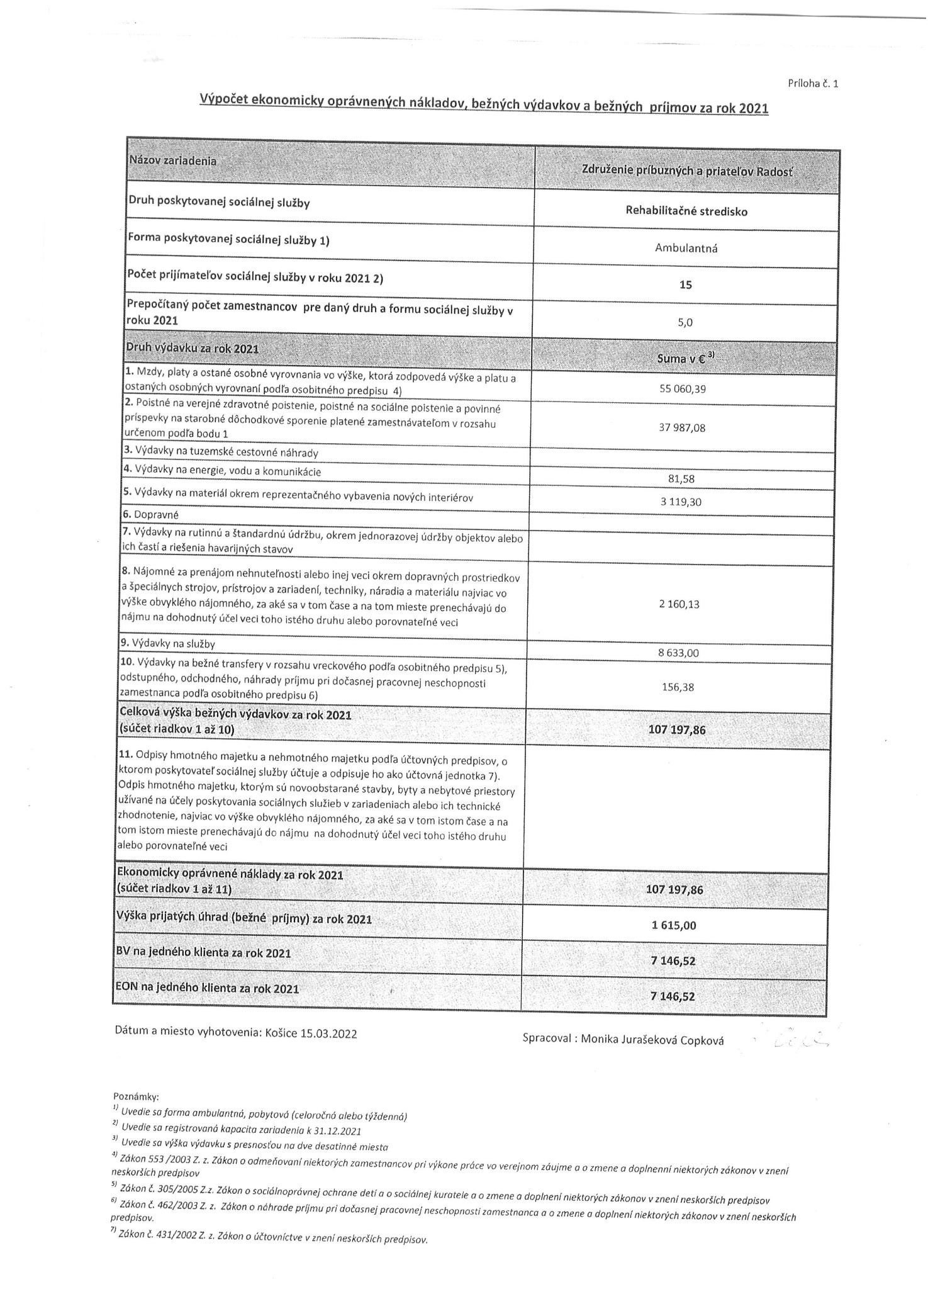
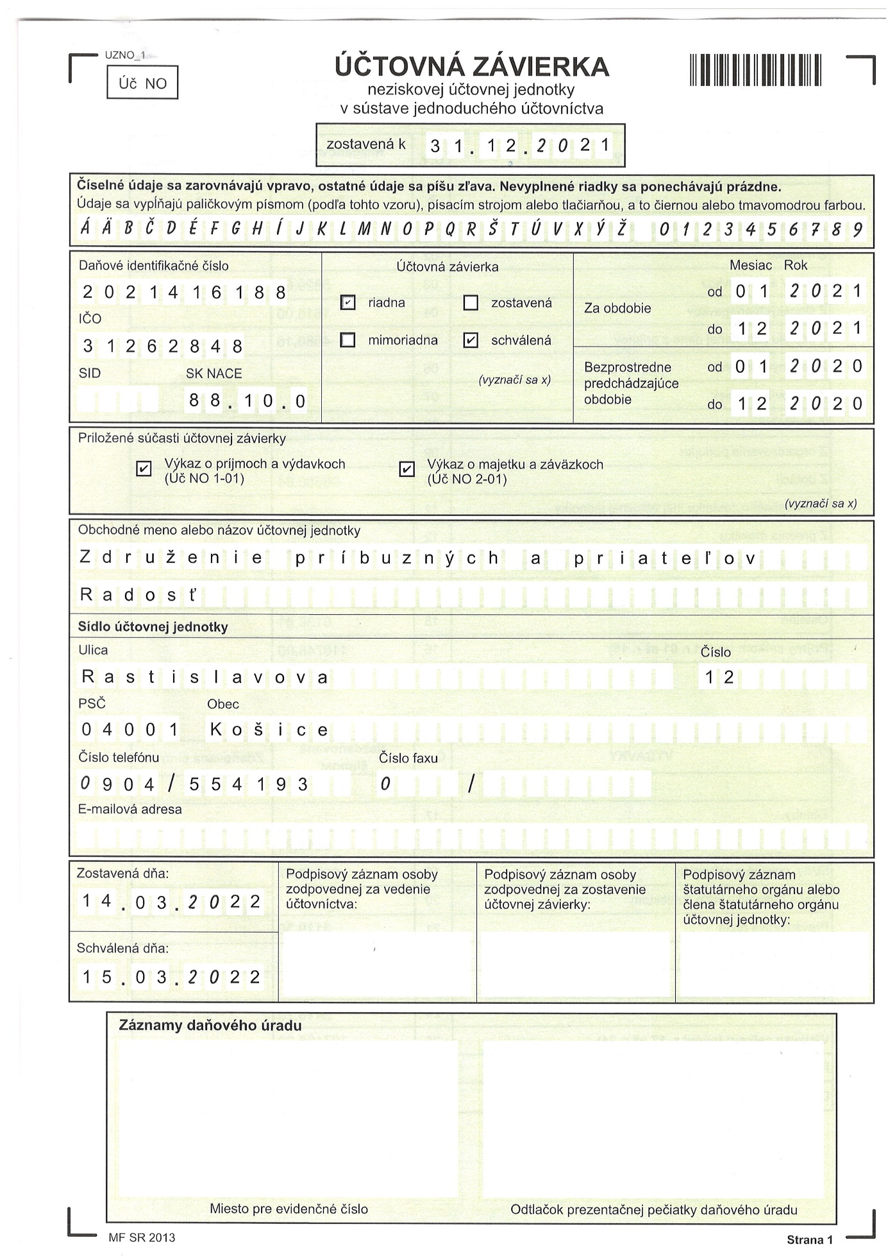

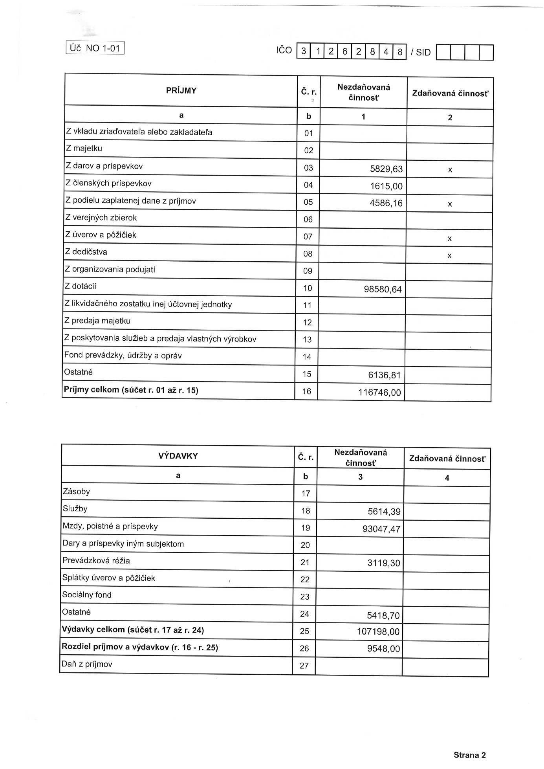

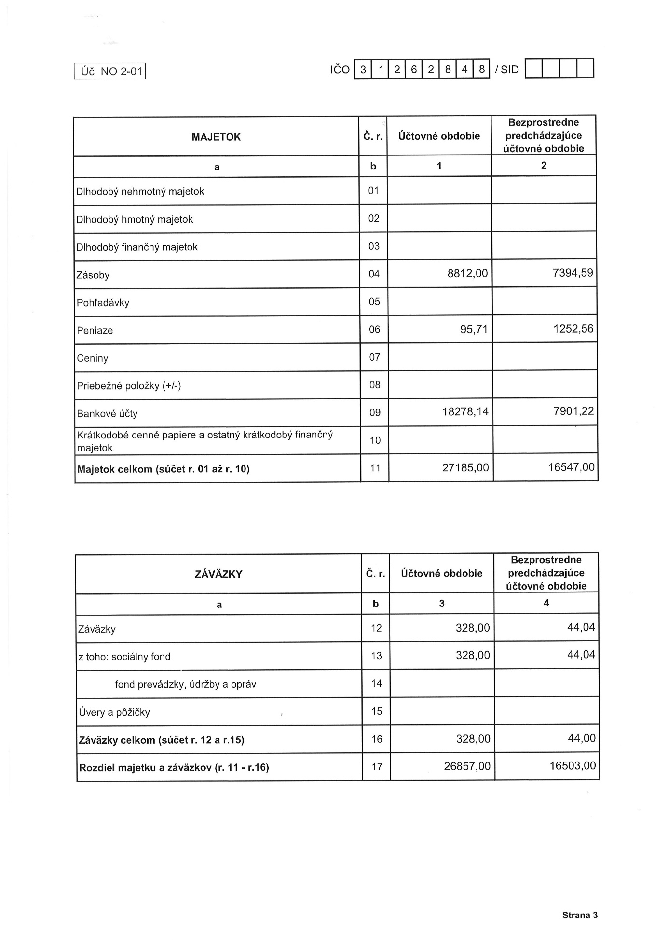

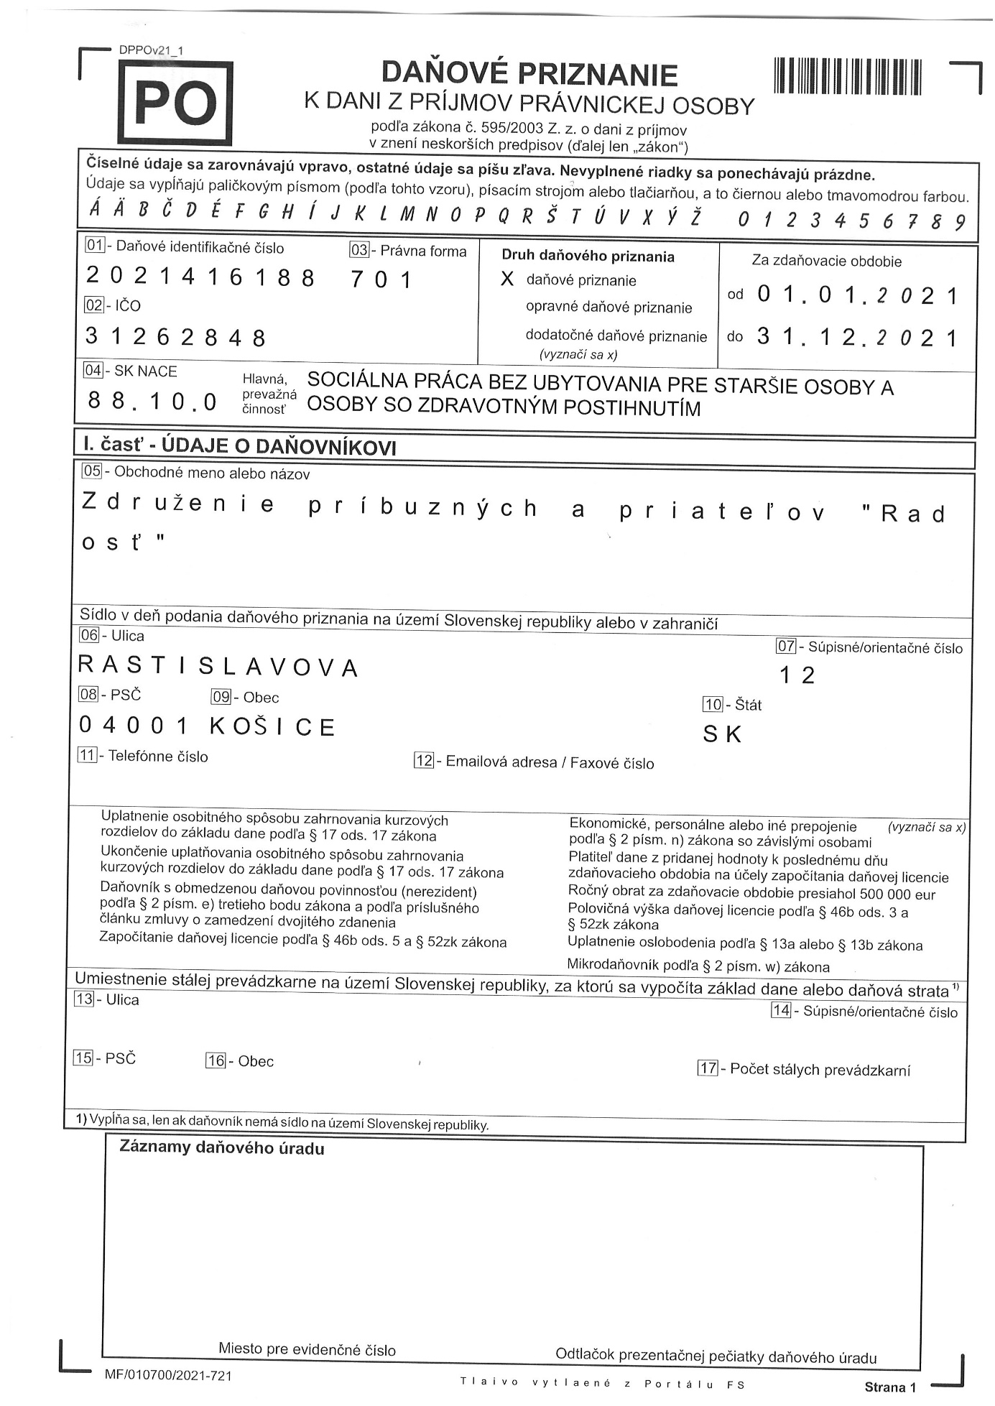

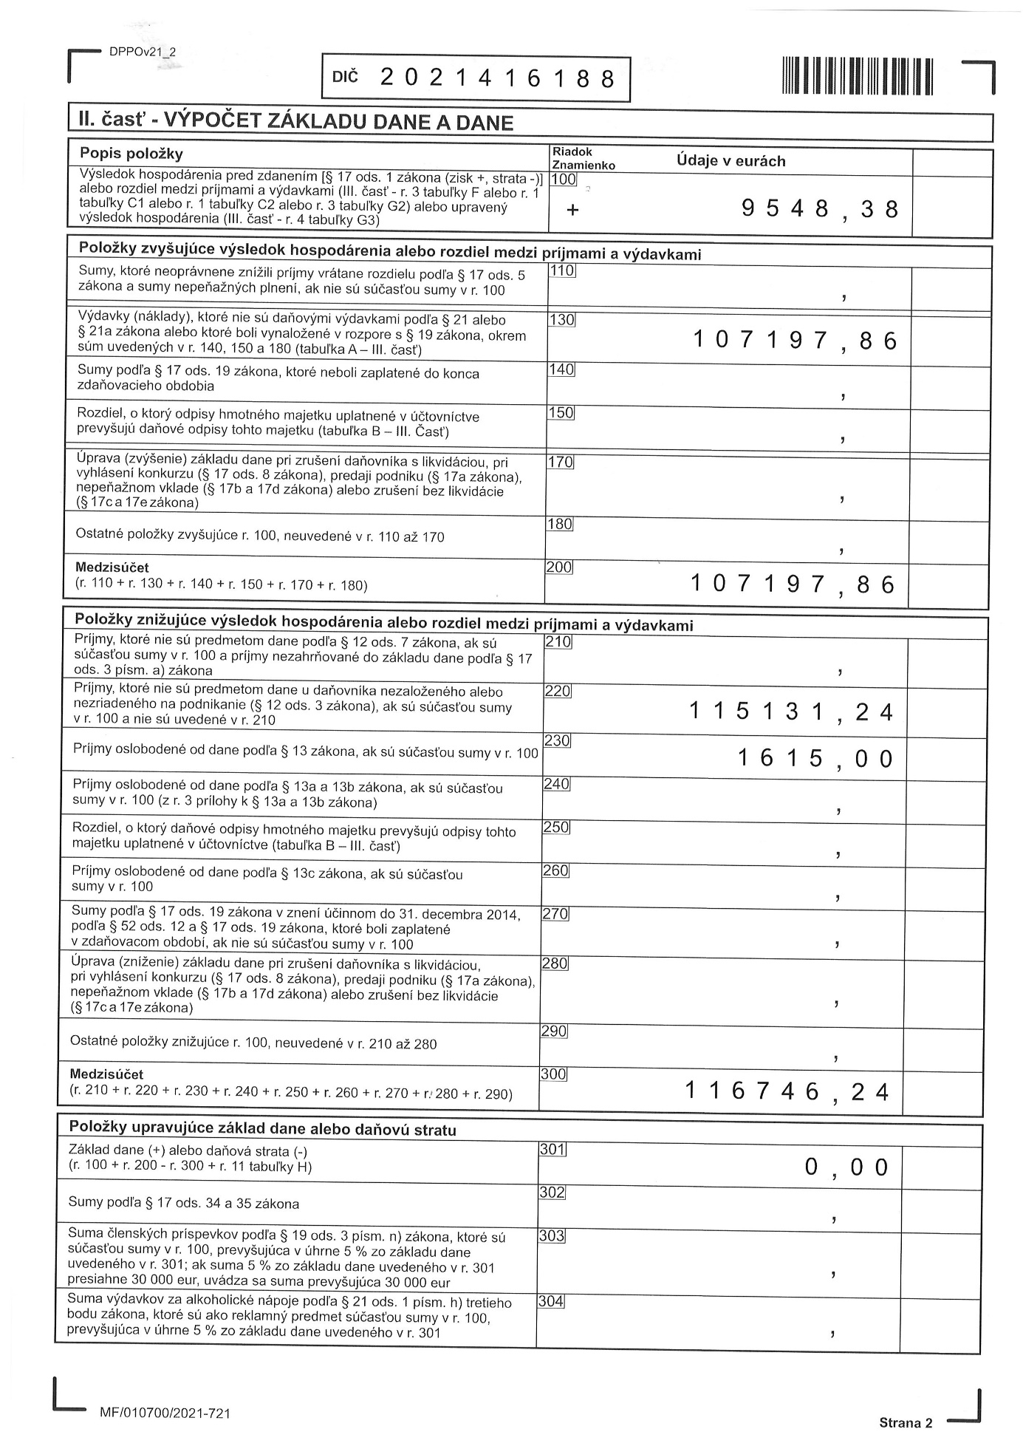

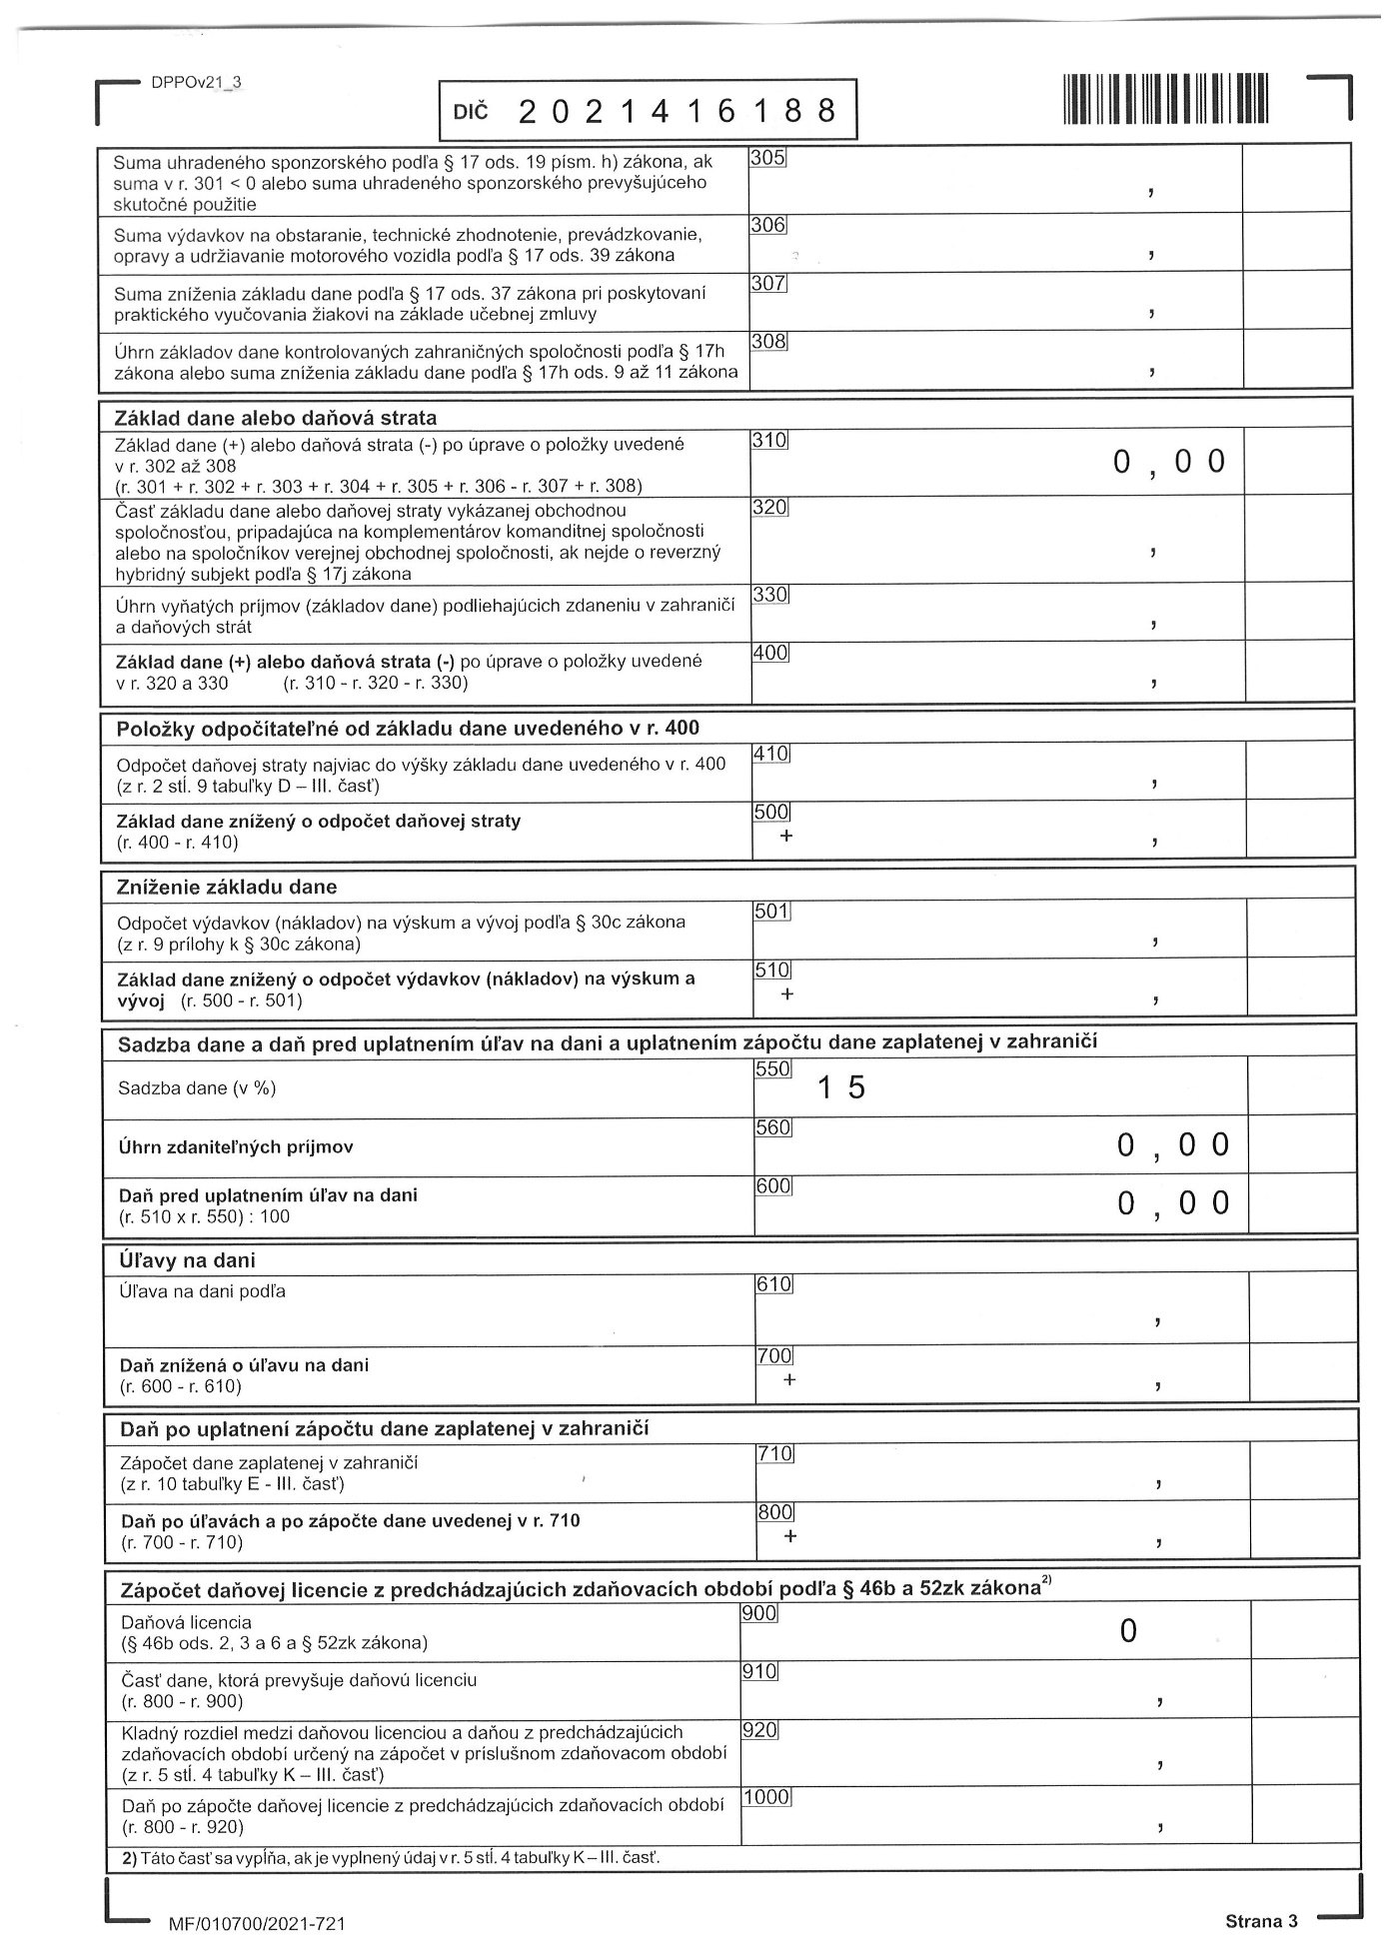

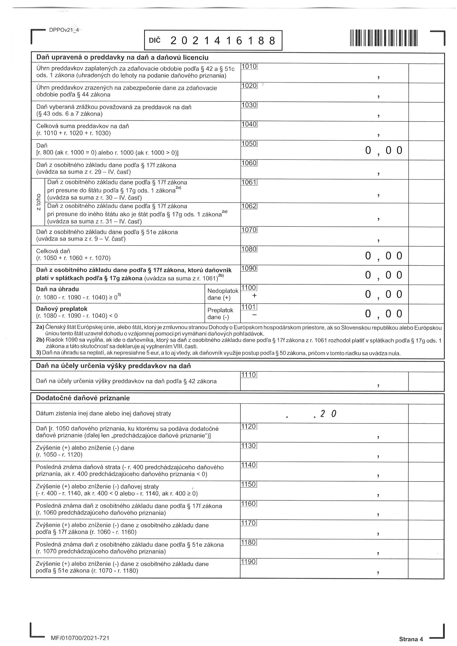

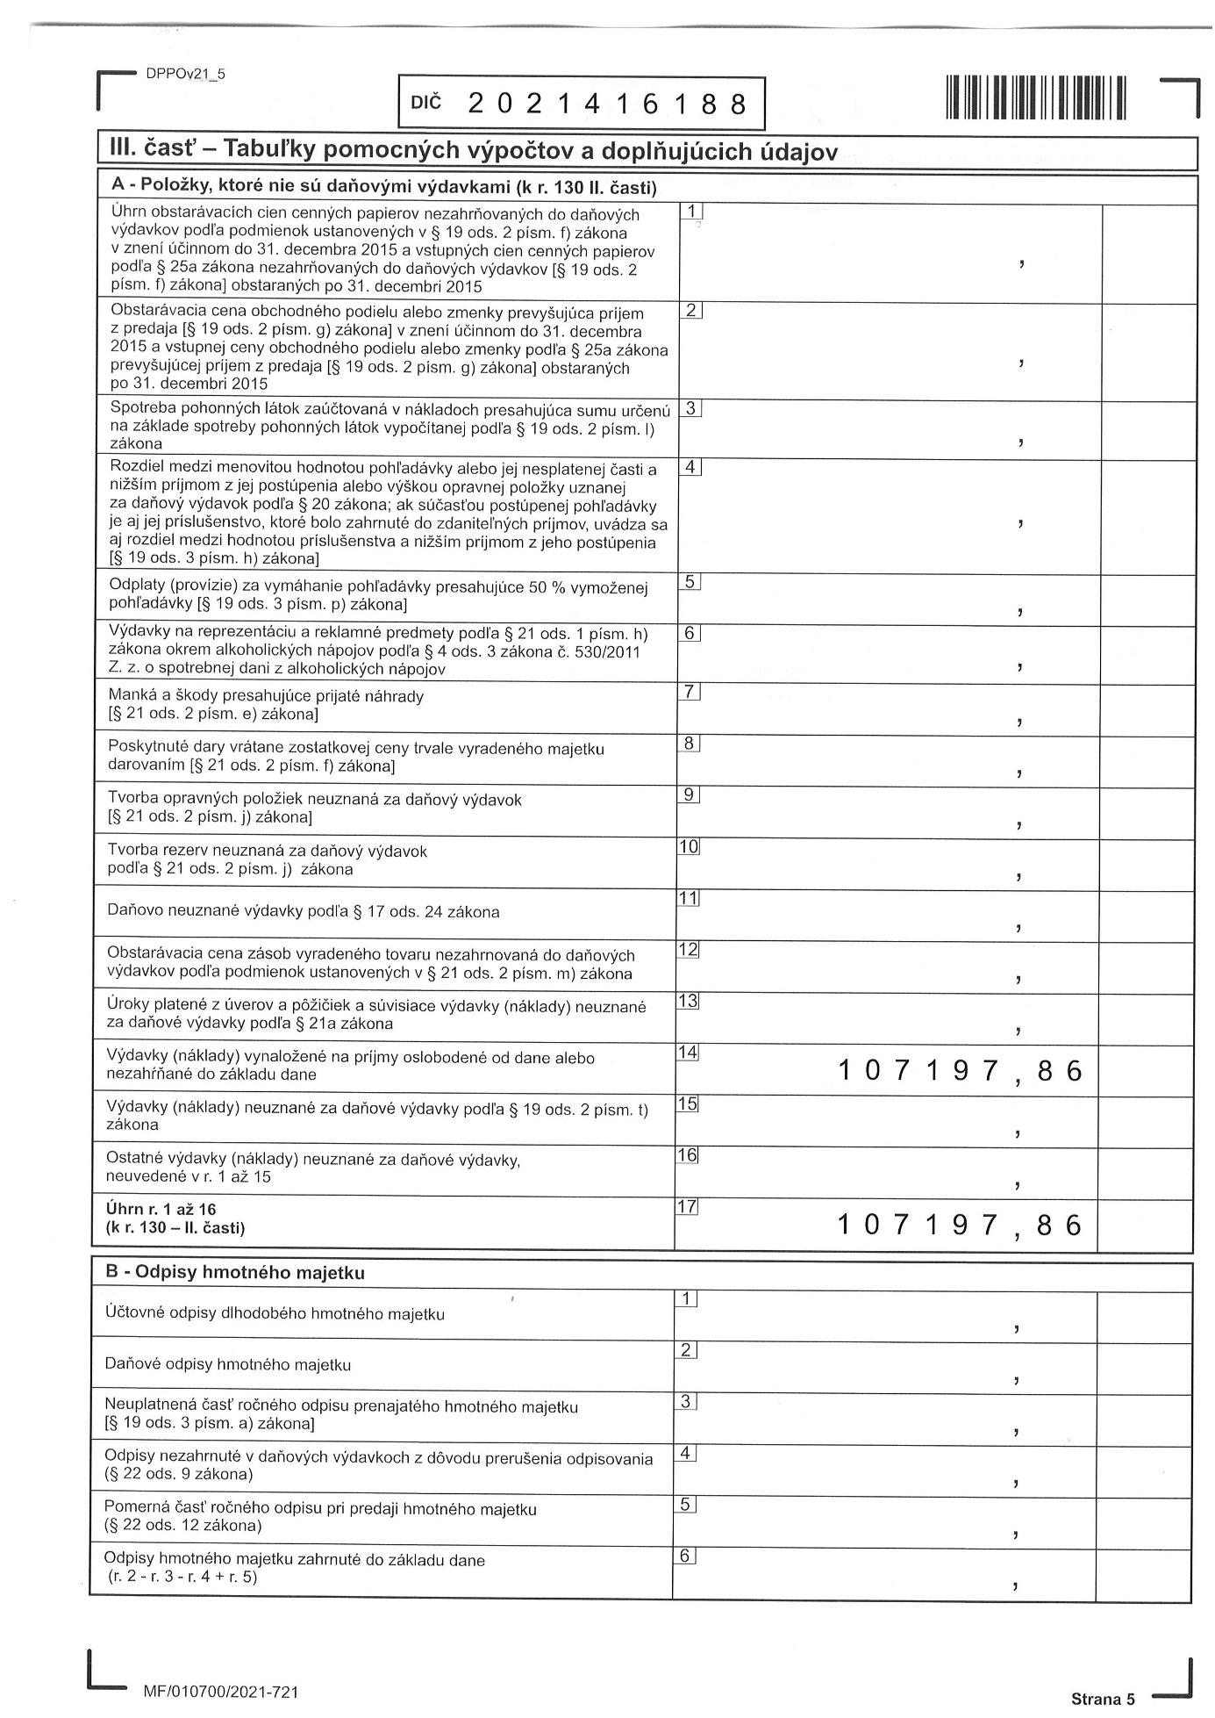
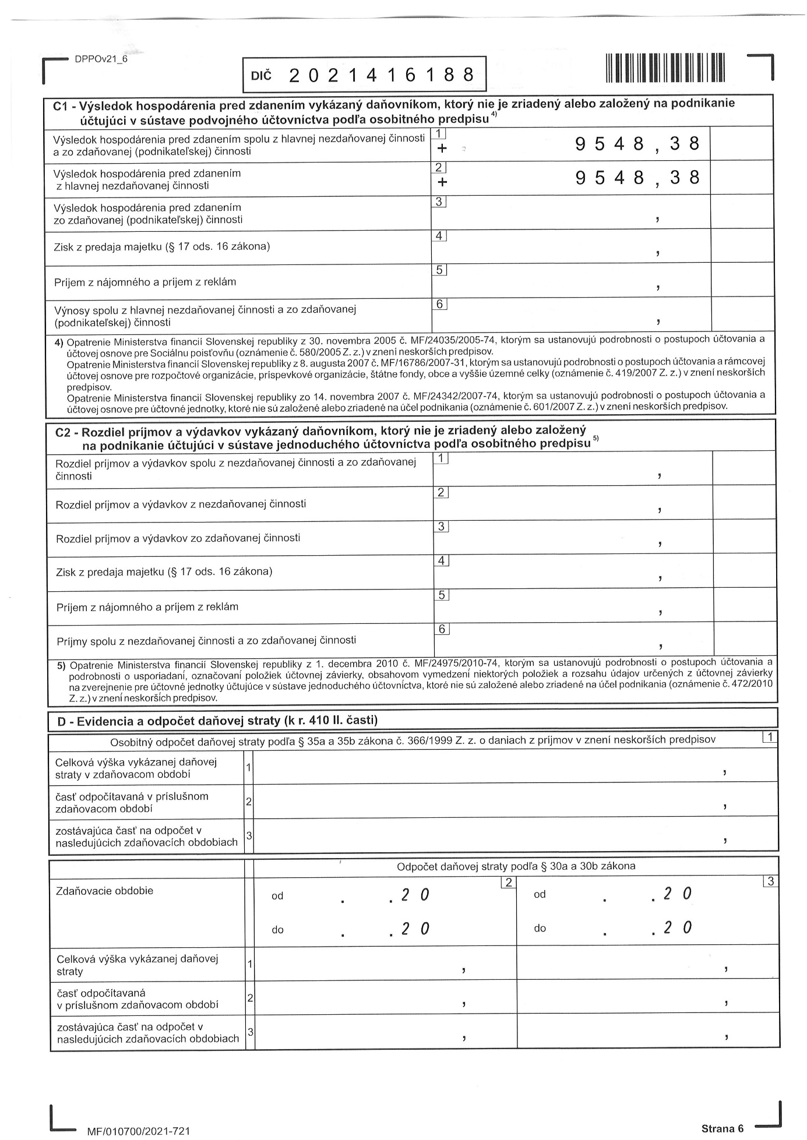

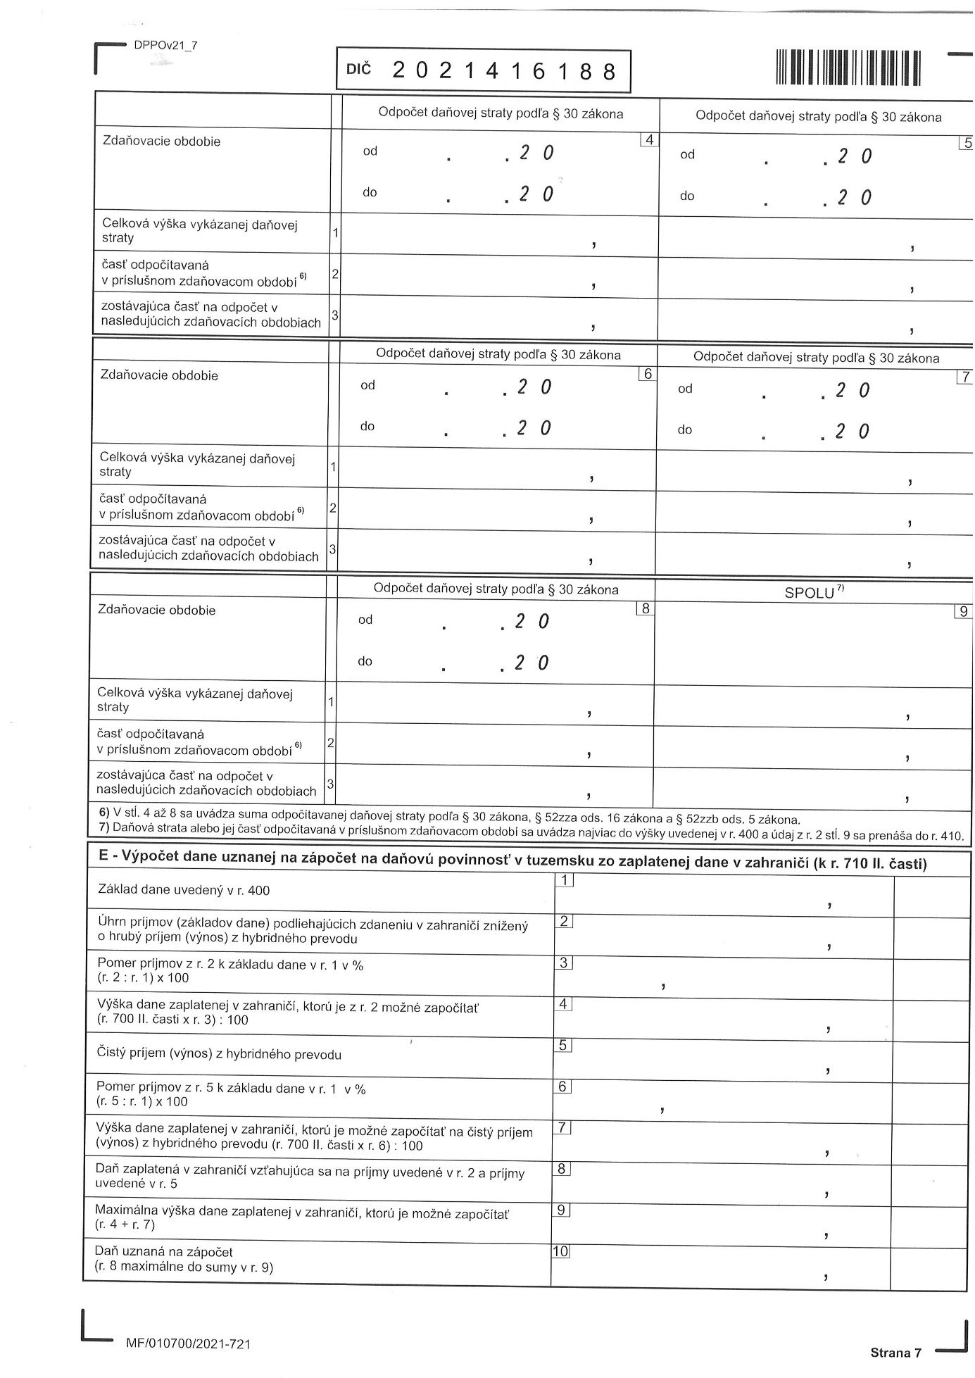
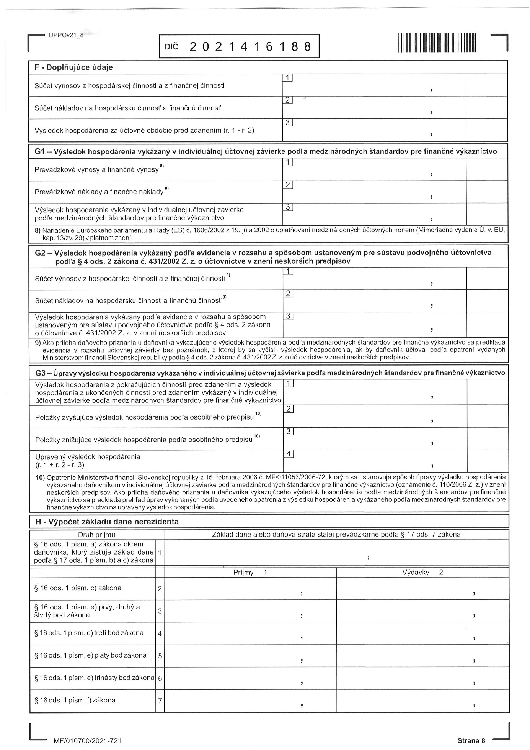

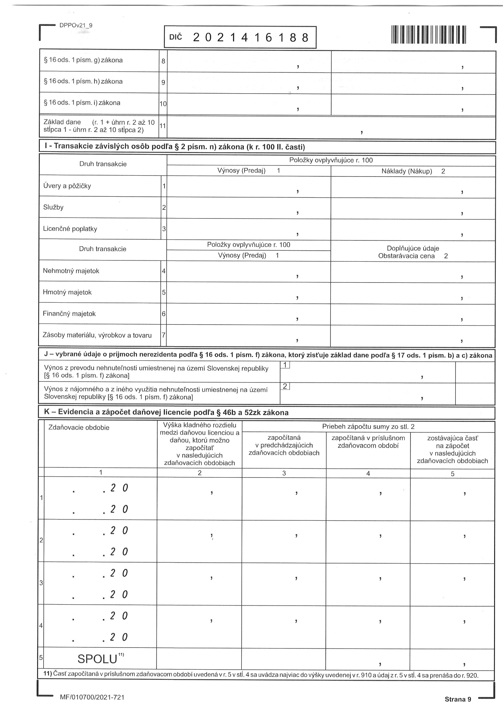
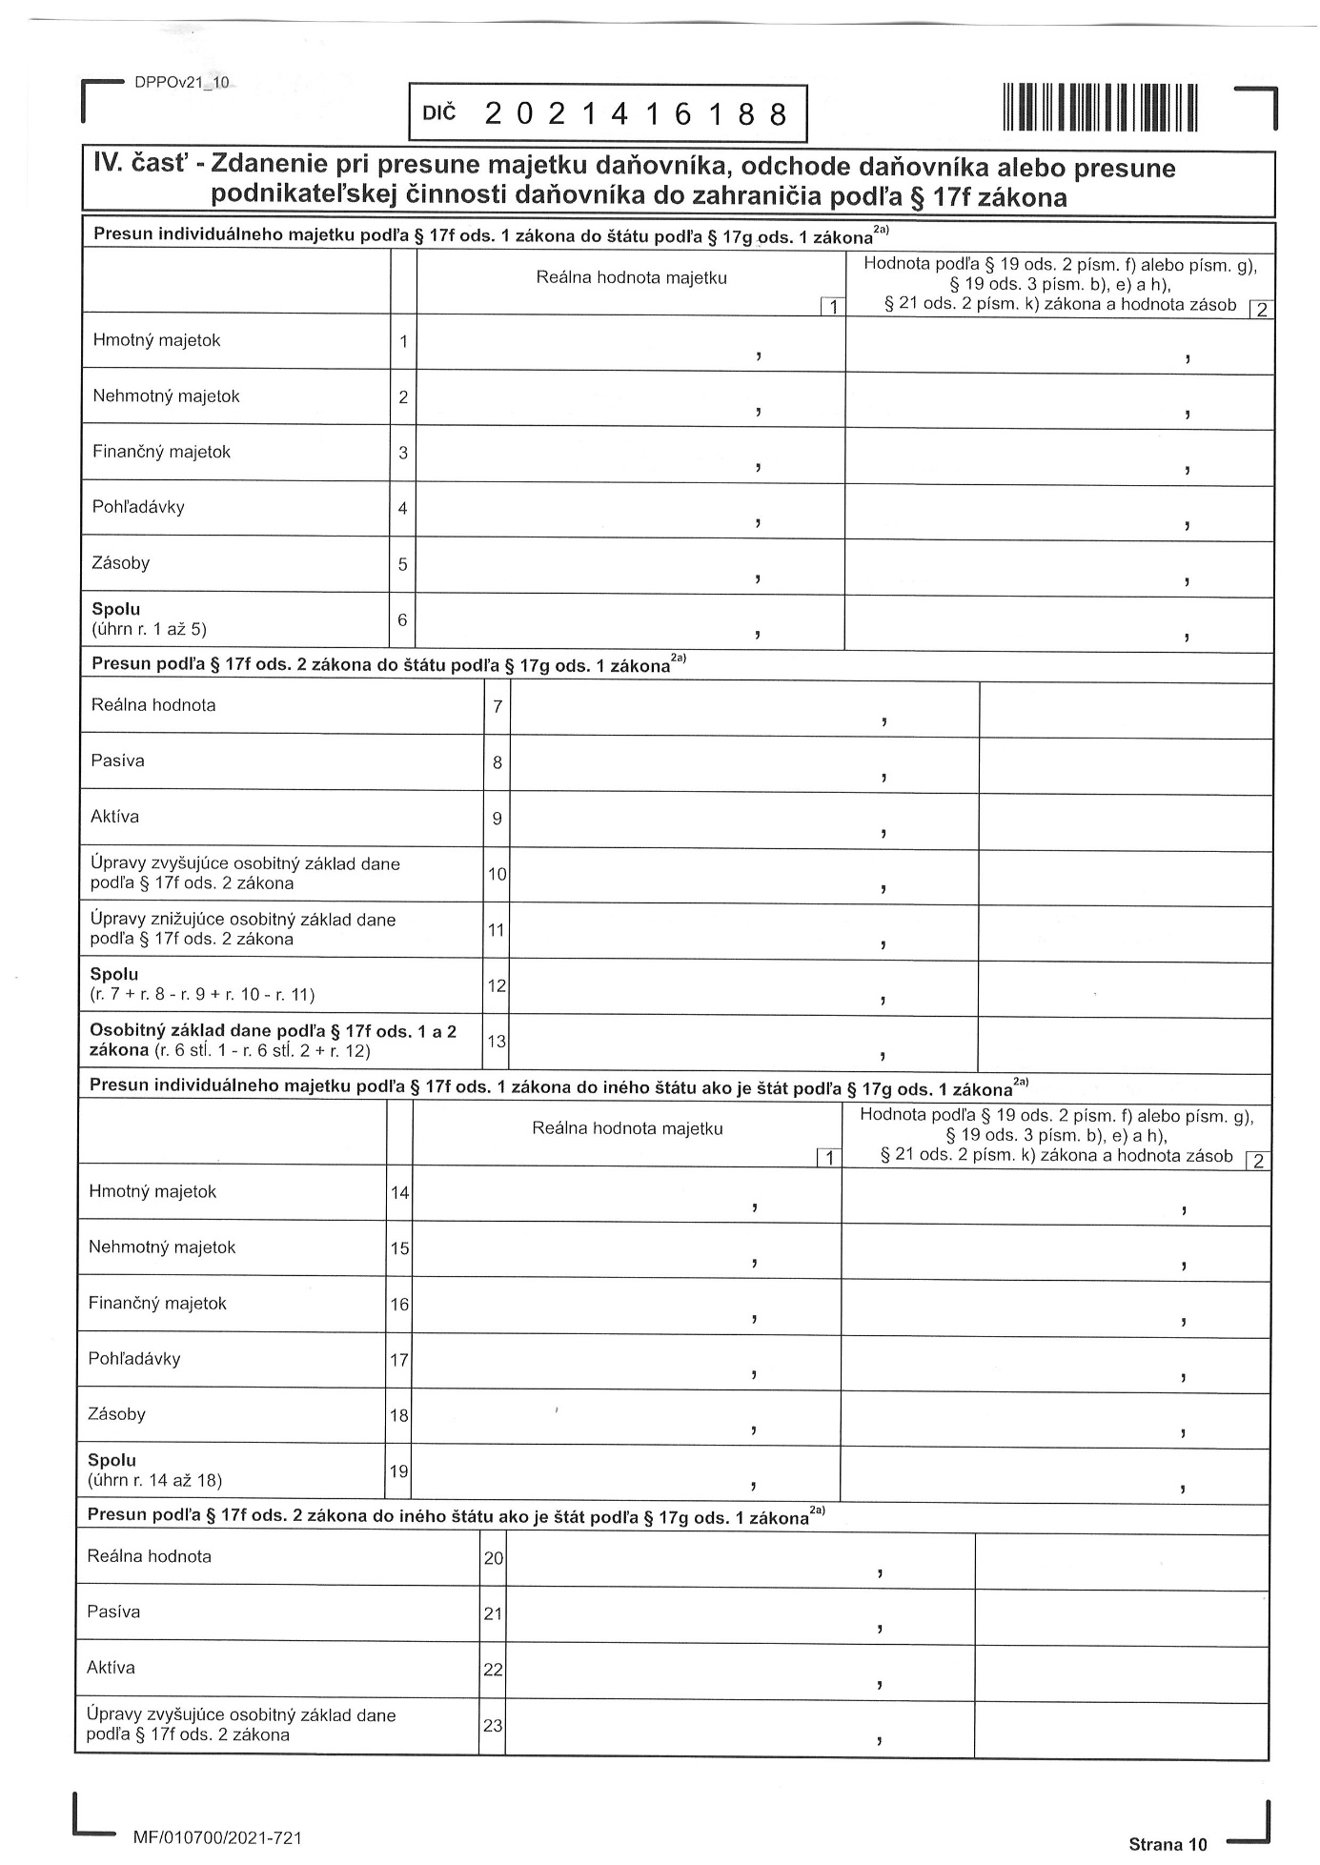

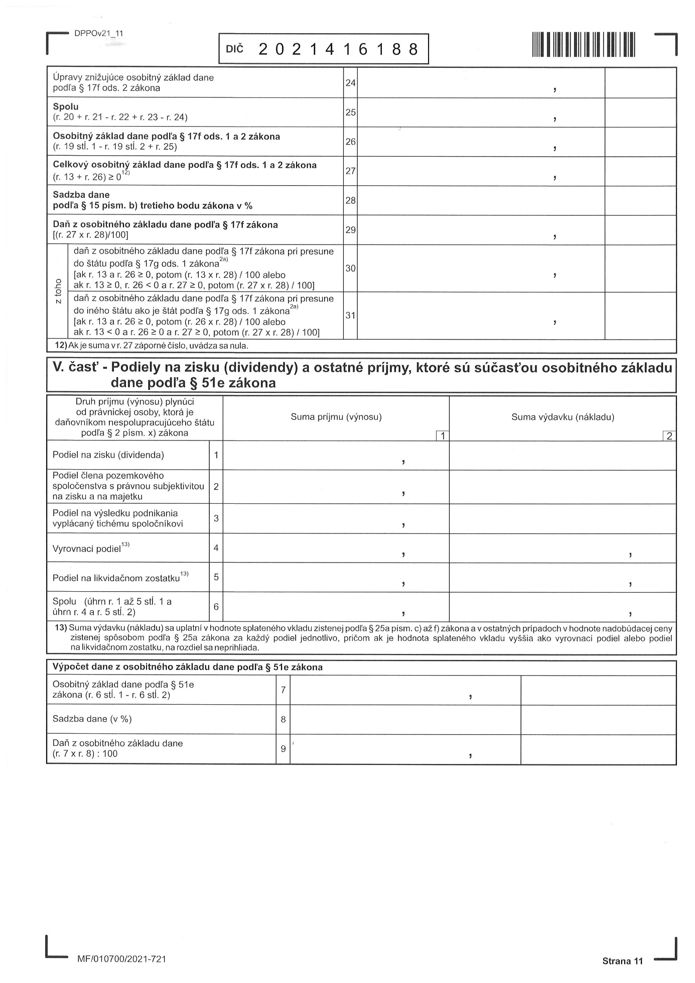
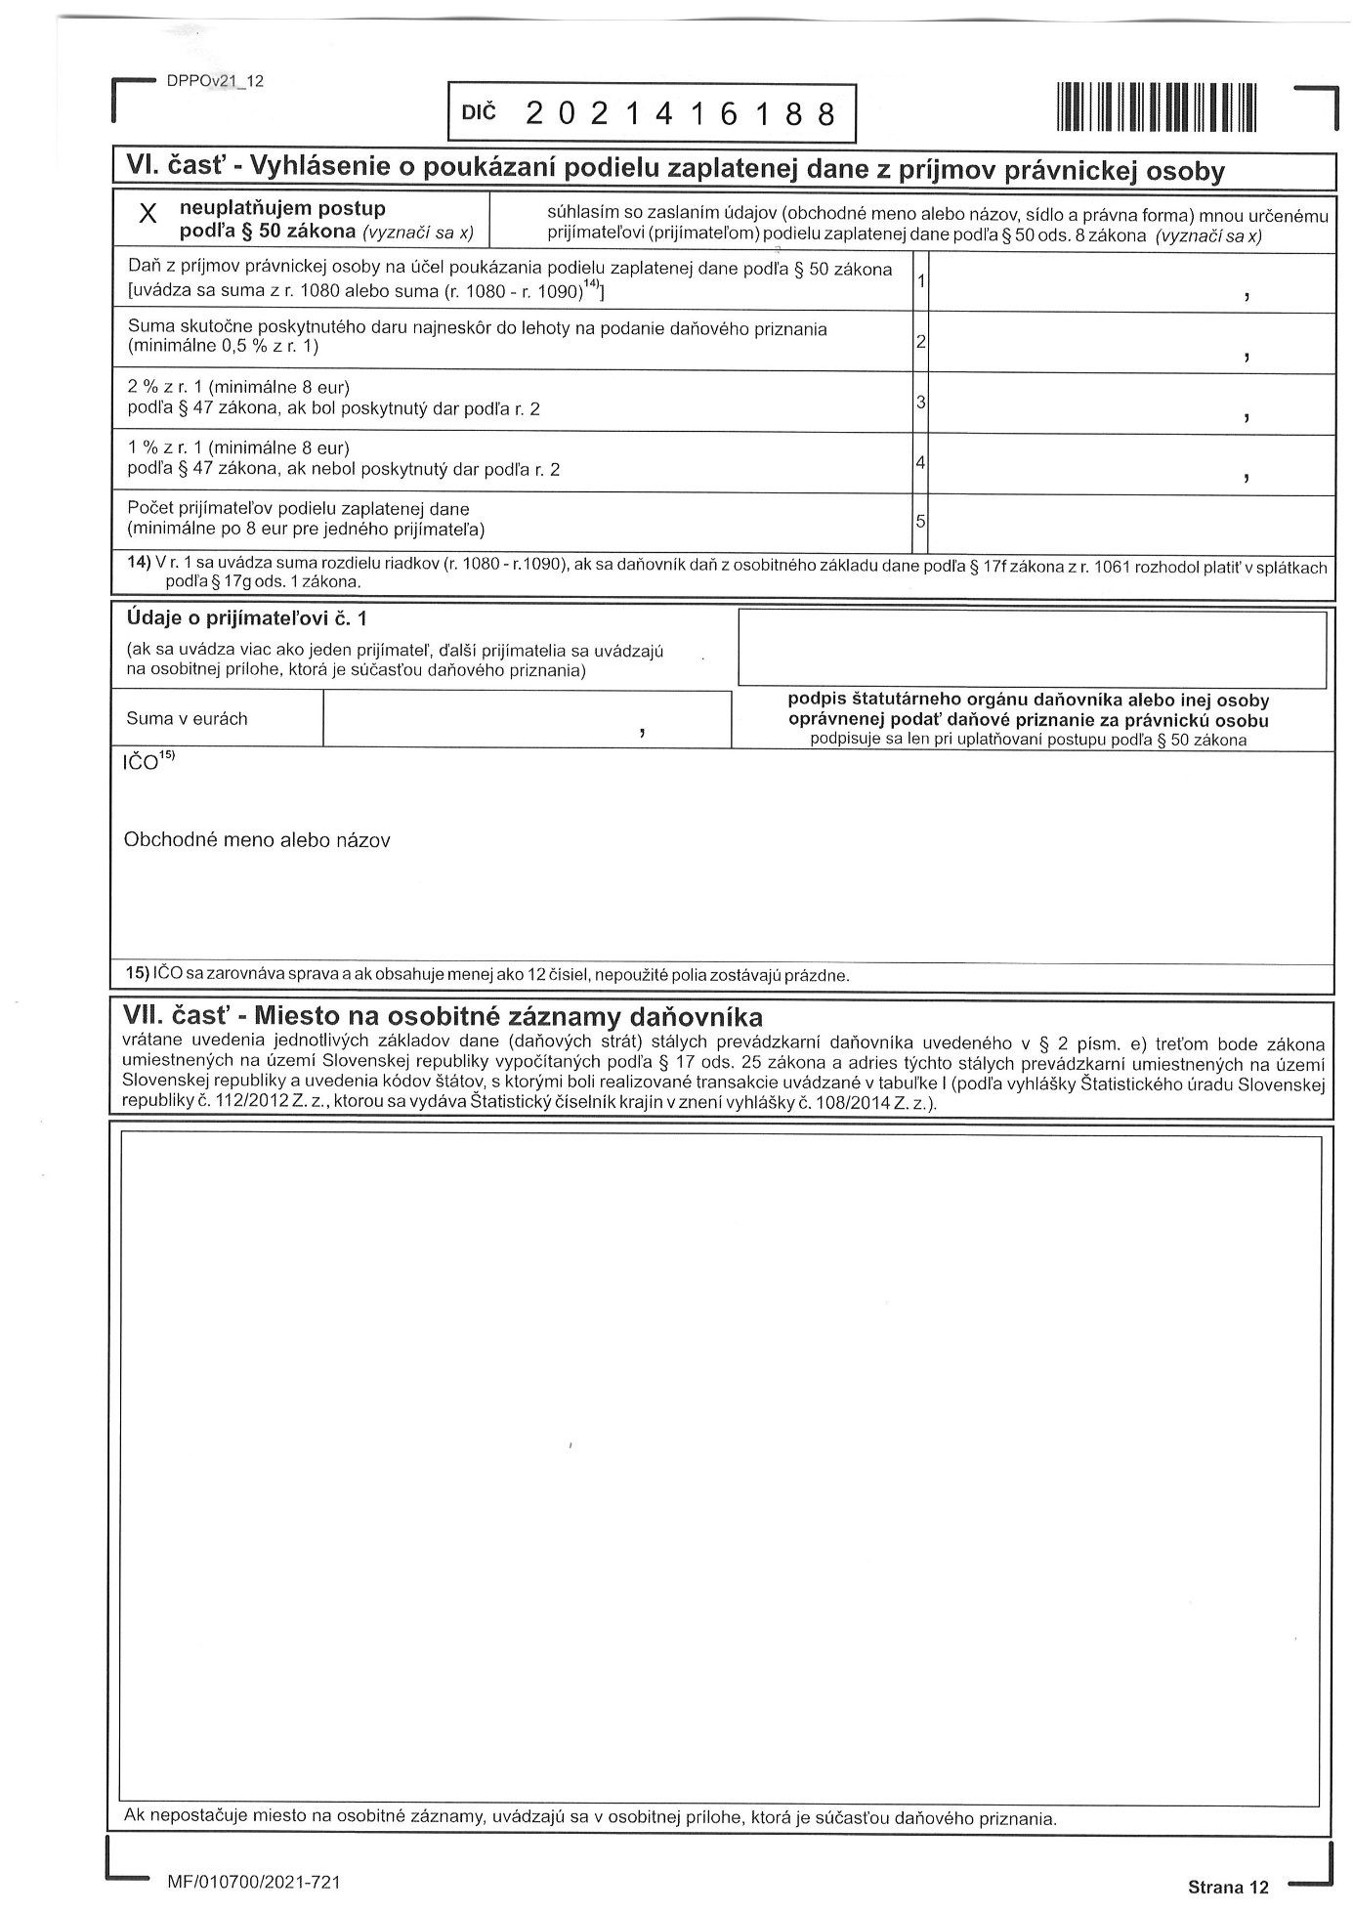

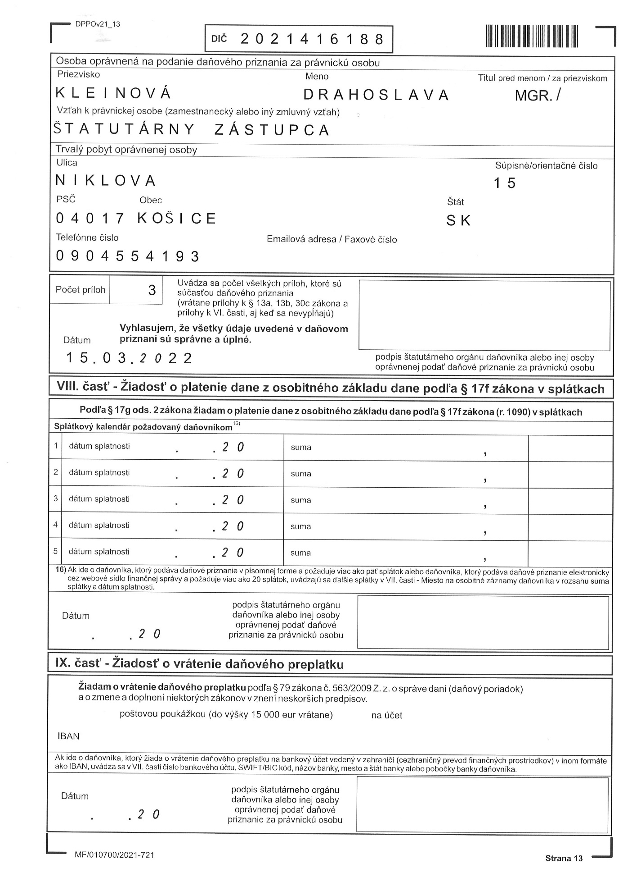
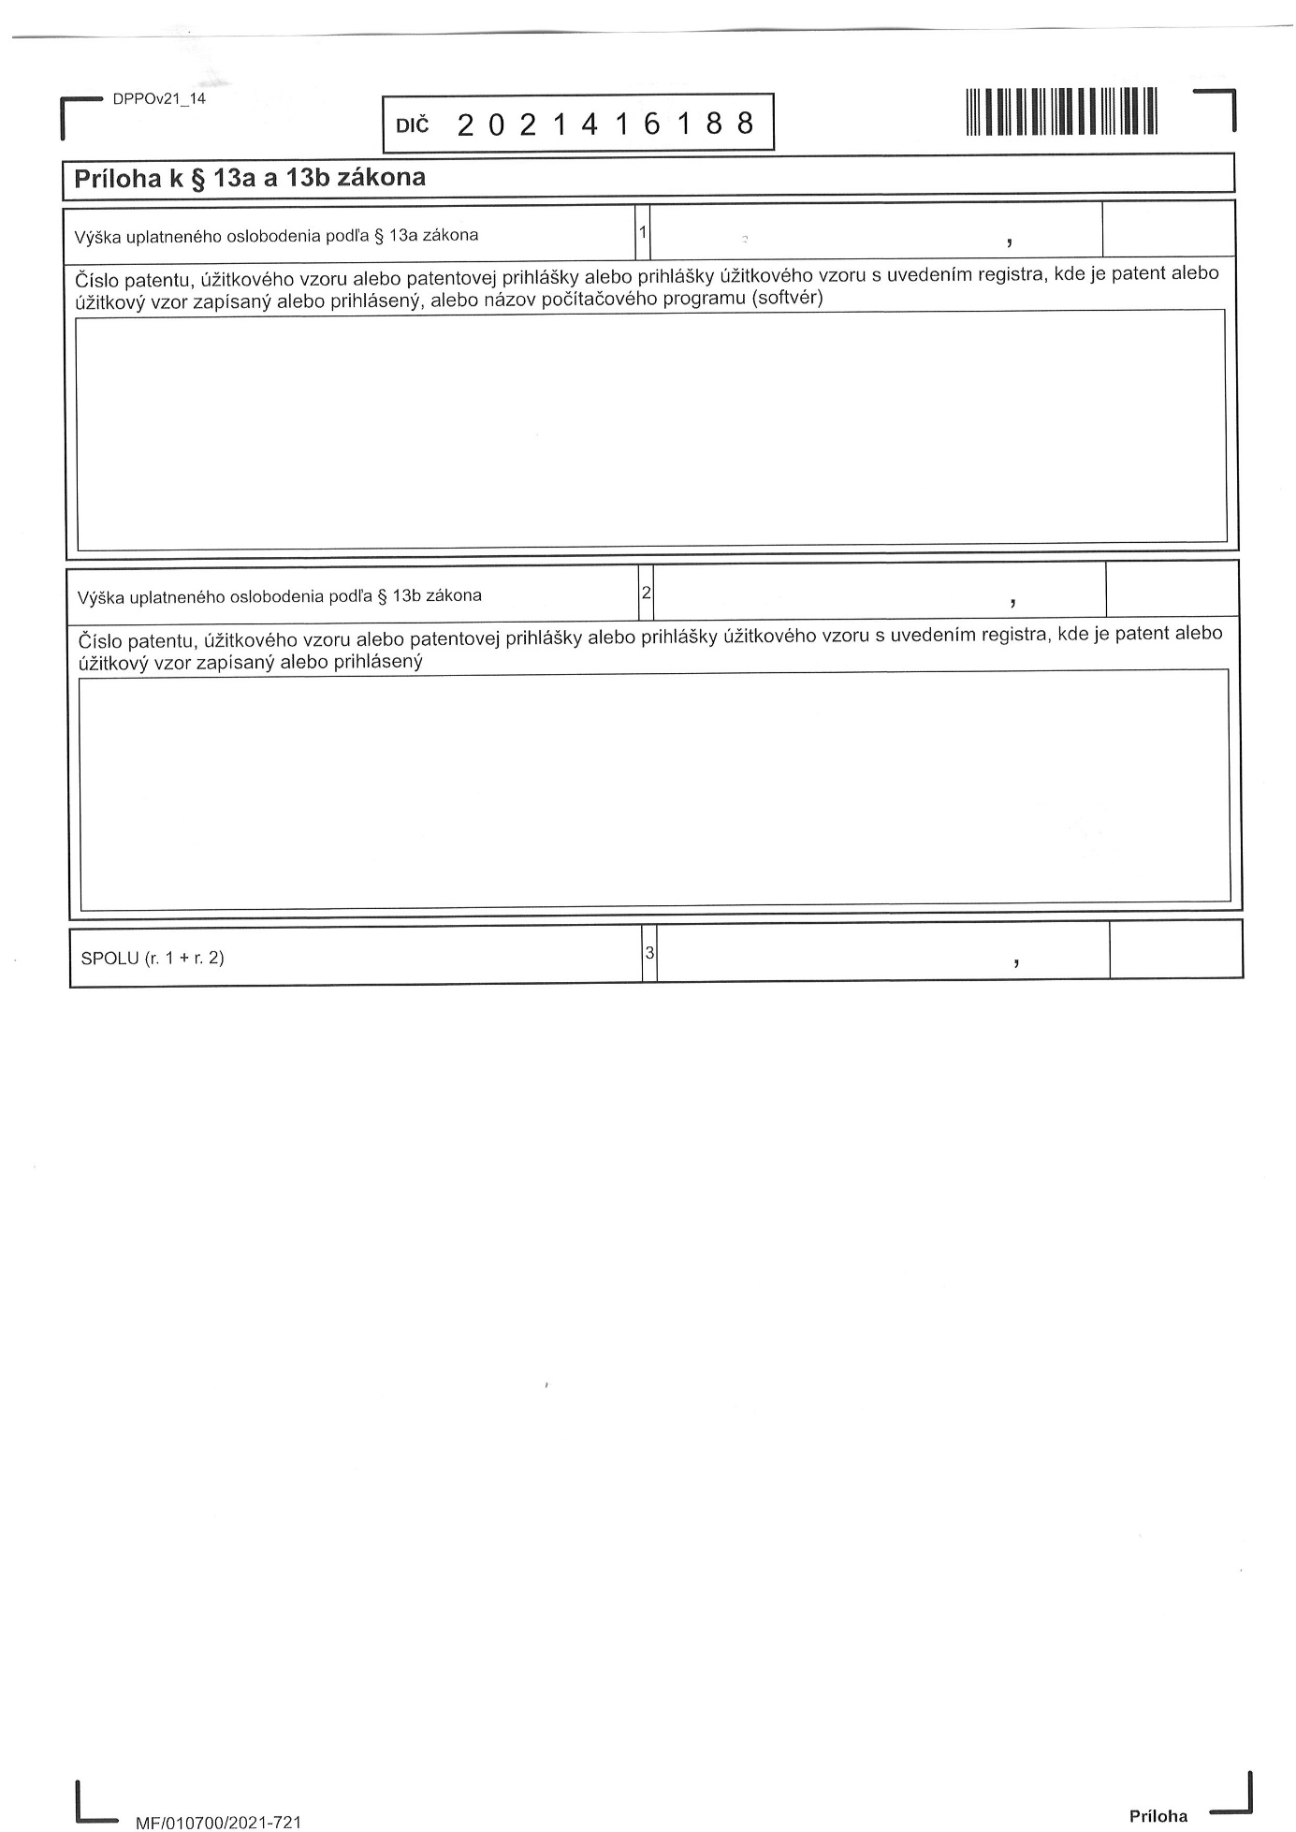

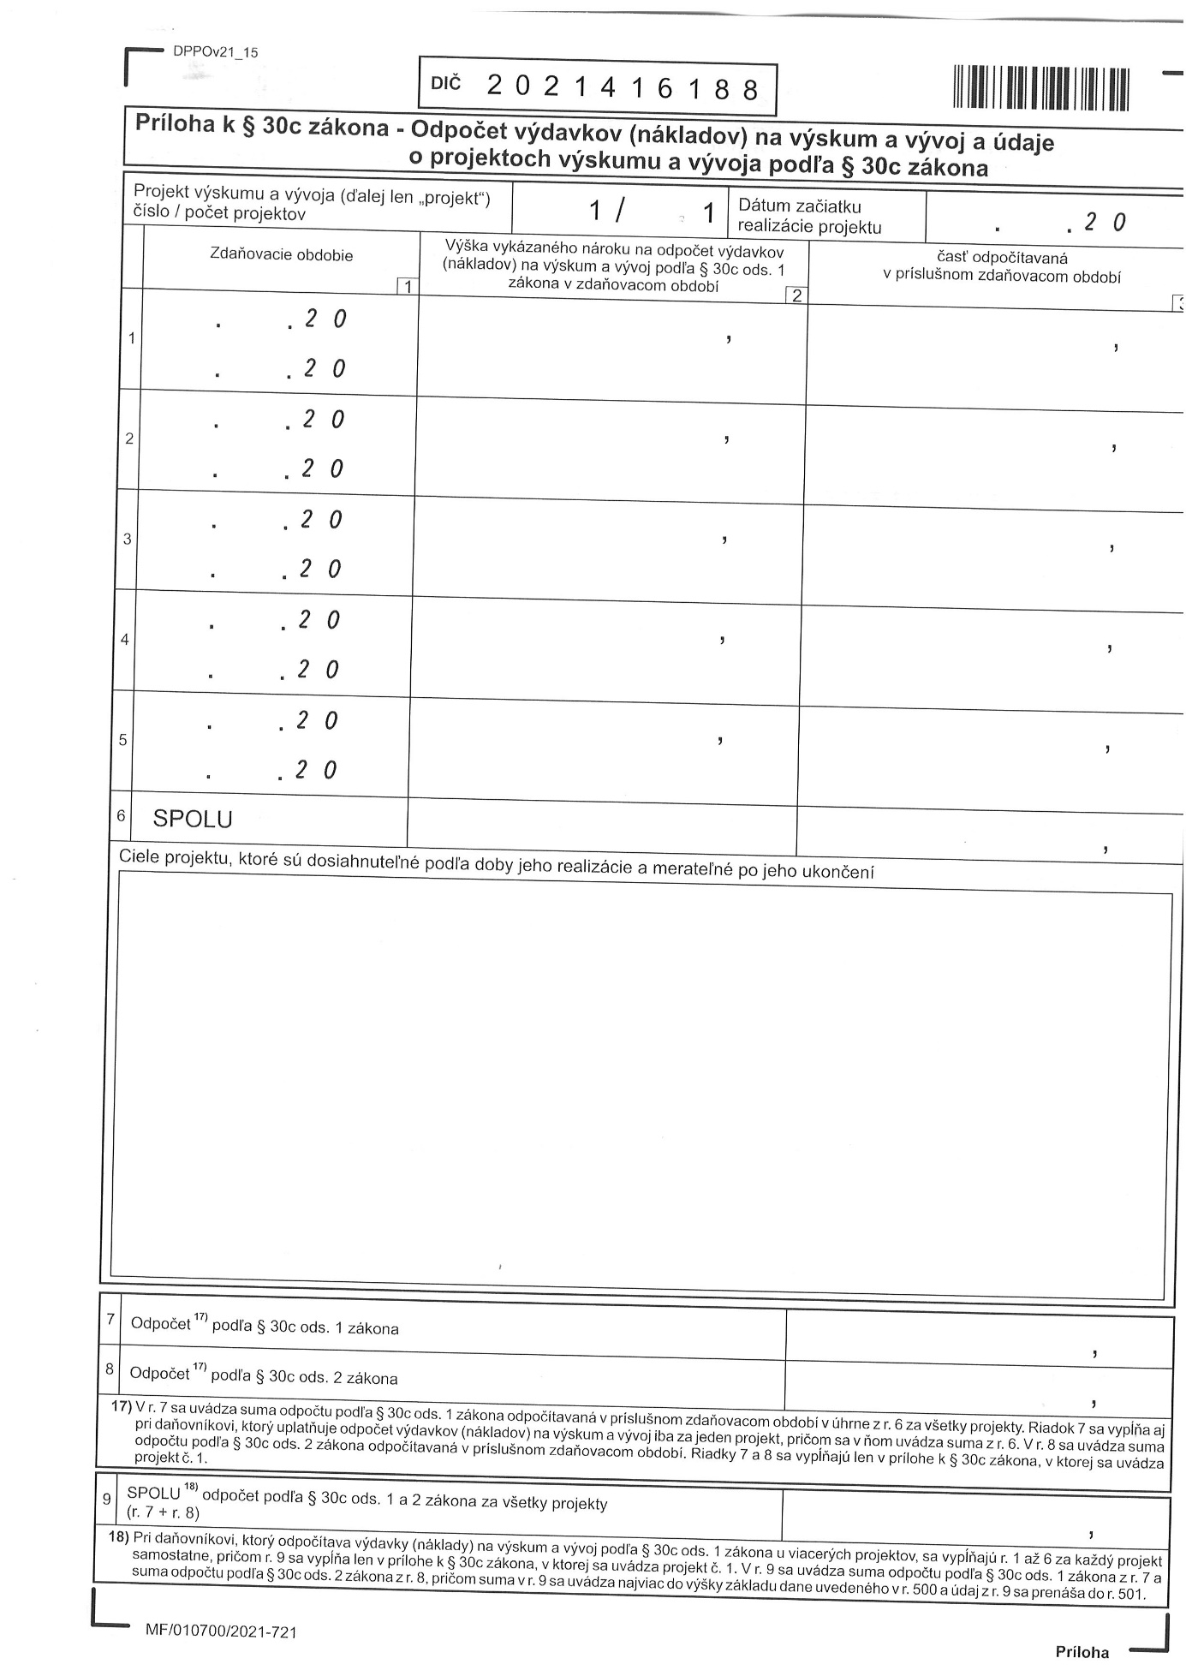
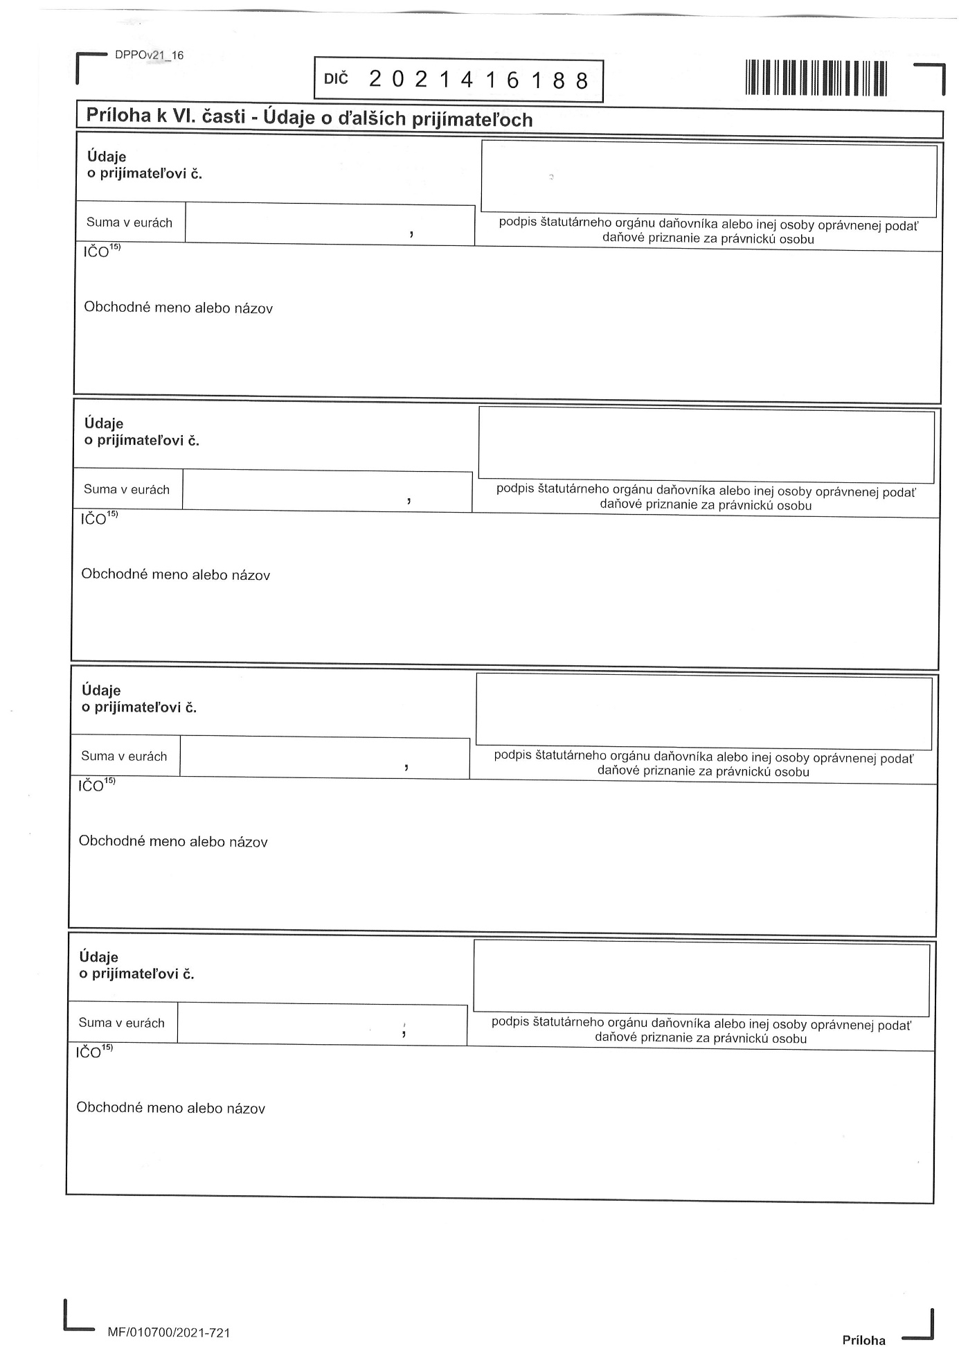

4. Riziká a príležitosti (ne)udržateľnosti sociálnych služieb

K rizikám, ktoré by mohli ovplyvniť fungovanie organizácie možno zaradiť:

- protipandemické opatrenia
- nedostatok finančných prostriedkov zo zbierok, príspevkov, darov, z 2% na chod zariadenia,
- zmeny v organizačnej štruktúre,
- zmeny v personálnom obsadení,
- zmeny v legislatíve,
- nedostatočná spolupráca rodinných príslušníkov klientov (2%, Zbierka nezábudka),
- narušenie vnútorných vzťahov v organizácií,

Príležitosti na udržanie sociálnych služieb:
- finančné dary od sponzorov,
- oslovenie širšieho spektra verejnosti,
- dobrovoľníci,
- schválené projekty,
- otvorenosť voči praktikantom, stážistom,
- spolupráca s pacientskymi organizáciami a dennými stacionármi.

Nástroje riadenia rizík:
- úprava pracovnej náplne personálu,
- úprava výšky príspevkov od klientov,
- vzdelávanie a kvalifikačný rozvoj pracovníkov,
- zúženie rozsahu poskytovania sociálnych služieb,
- zníženie počtu poskytovaných aktivít,
- obmedzenie jedno a viacdňových psychorehabilitačných pobytov, výletov, kultúrno-
spoločenských akcií,
- získavanie nových sponzorov a partnerov,
- viaczdrojové financovanie ,
- spolupráca s Ligou za duševné zdravie, ODOS – celoslovenské Bratislava,
- spolupráca s rehabilitačnými strediskami v Michalovciach, Bratislave a v iných mestách
POĎAKOVANIE

Združenie príbuzných a priateľov „Radosť“ - Rehabilitačné stredisko pre ľudí
s duševnými poruchami ďakuje všetkým subjektom za rôzne formy pomoci, ktoré nám
ochotne poskytli, a tak prispeli k ochrane duševného zdravia aj v celej našej
spoločnosti.

Fotografická príloha k výročnej správe

Psychorehabilitačný výlet v Banskej Bystrici
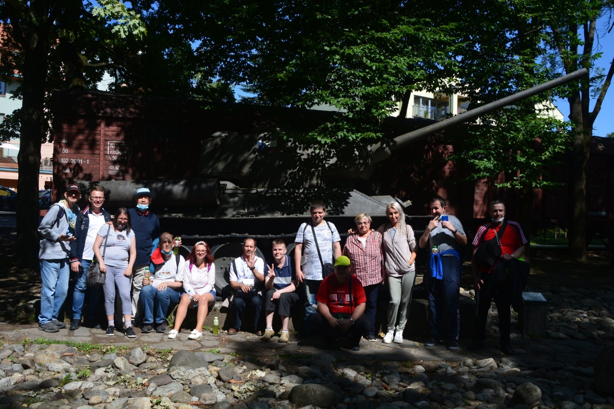

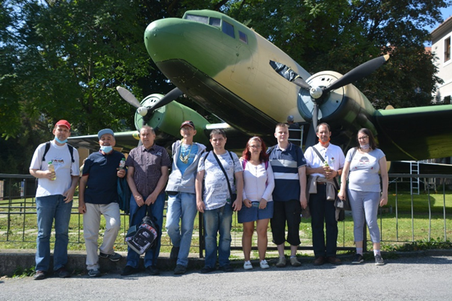

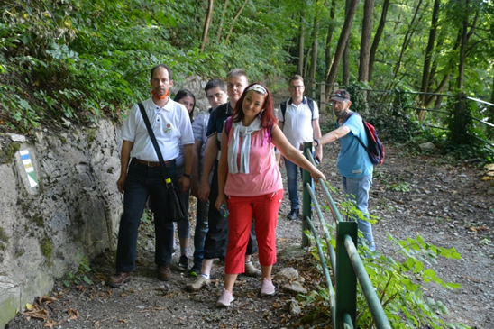
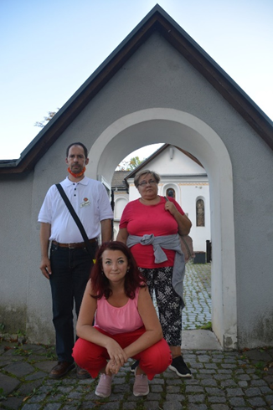

„Očami Liu“, kultúra vo Výmenníku
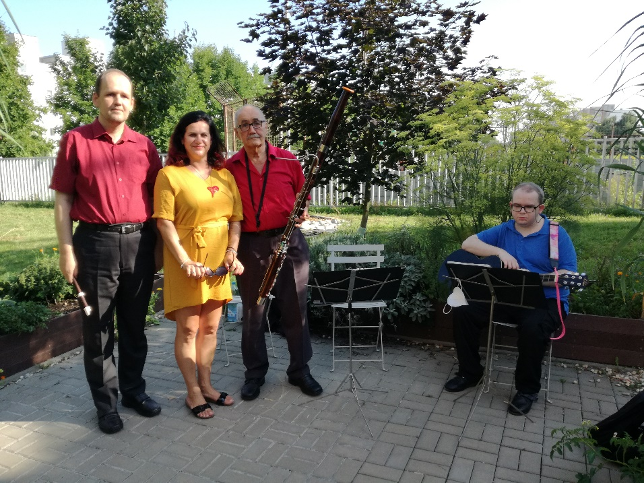

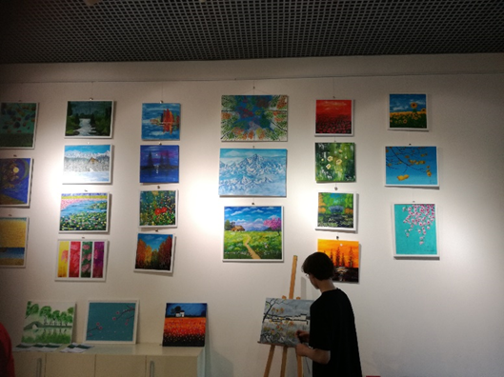
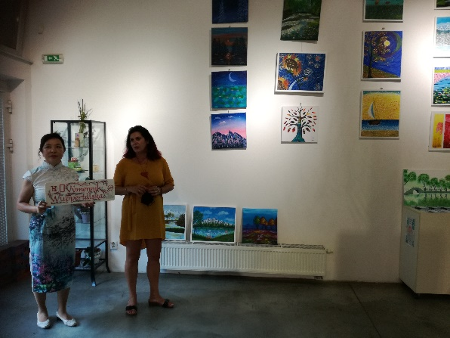

Muzikoterapia

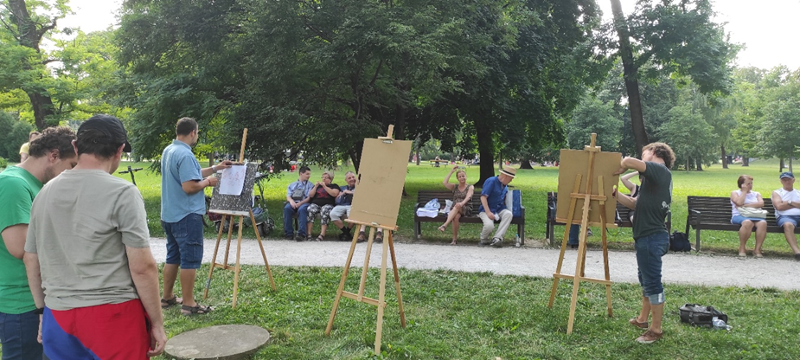
Leto v parku

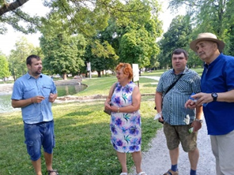
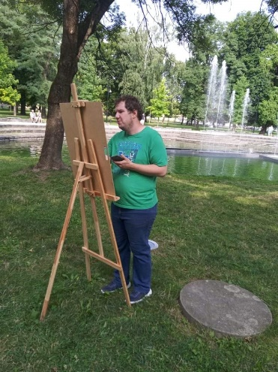
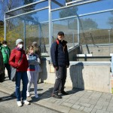
„Návšteva v ZOO“

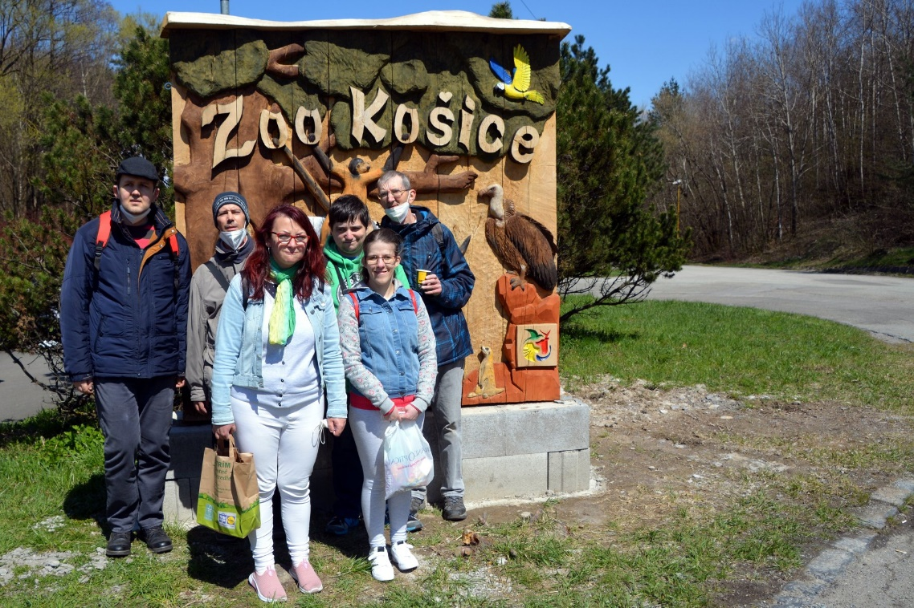
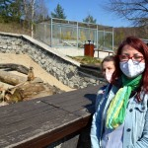
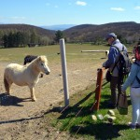
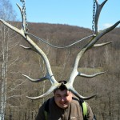

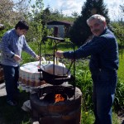

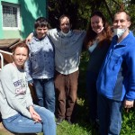
„Záhradná oslava- gardenparty“

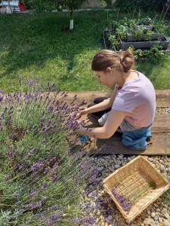
„Gardenterapia“

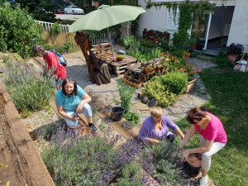

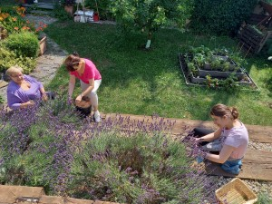

„Dramatoterapia“

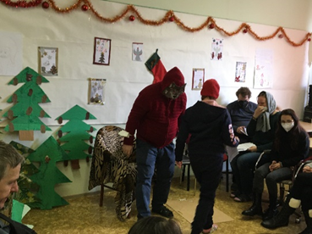
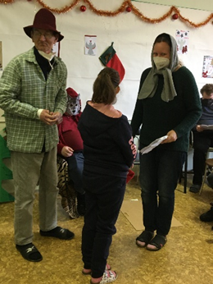

„Ergoterapia- práca na Kuchárskej knihe Radosti“

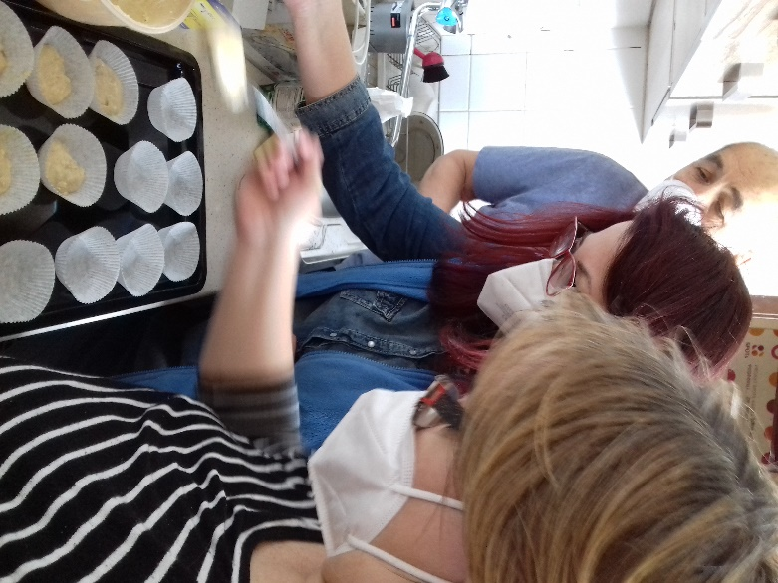
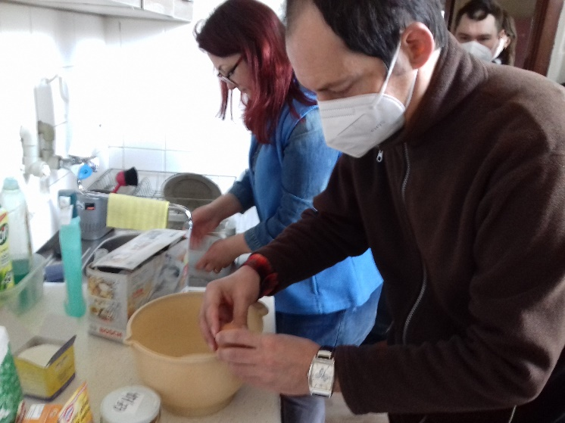

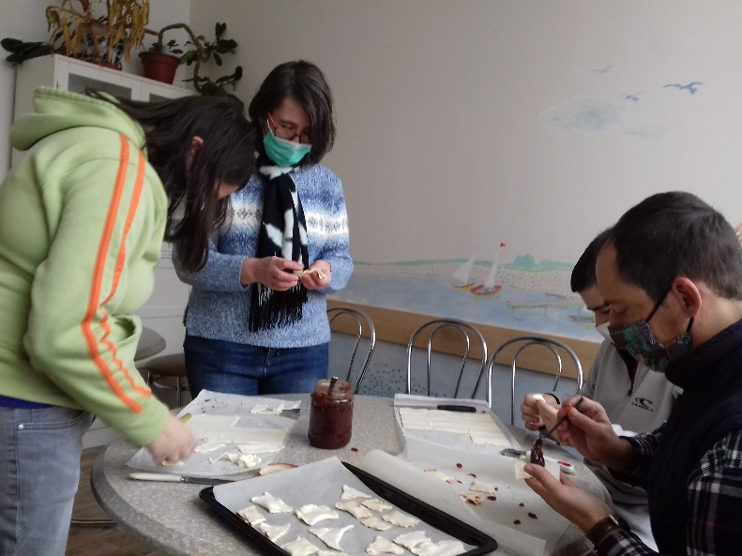
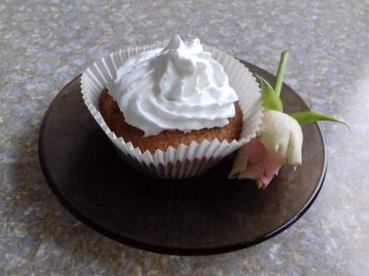
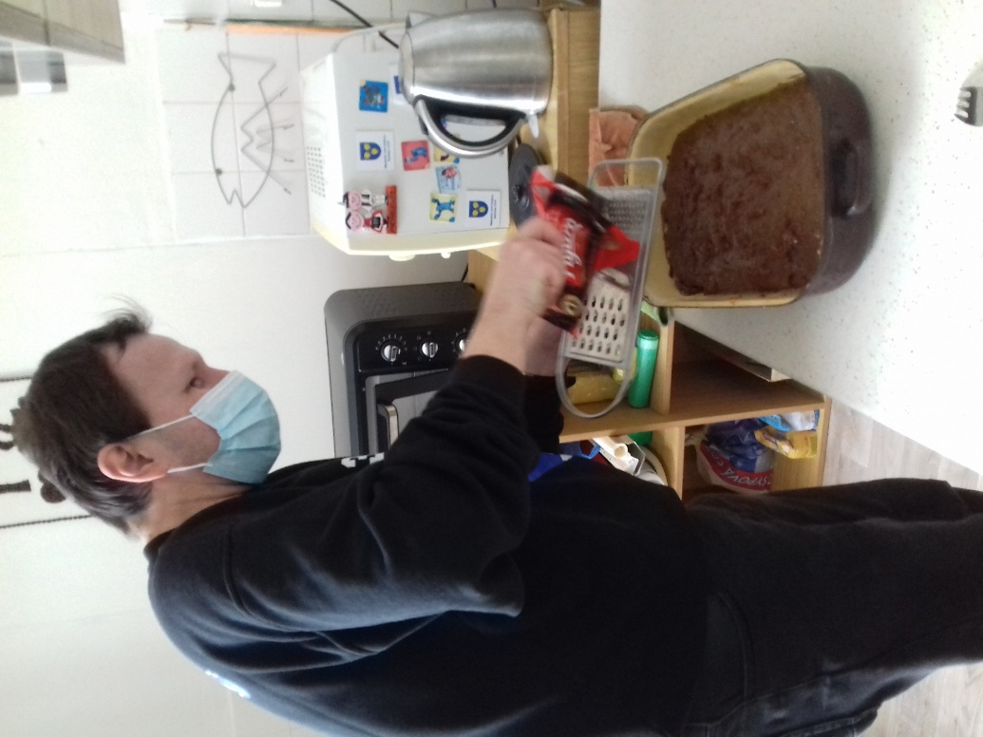
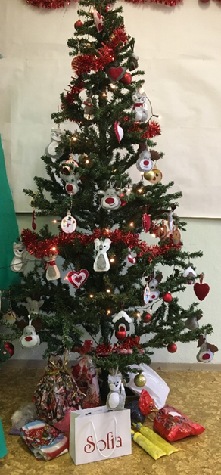
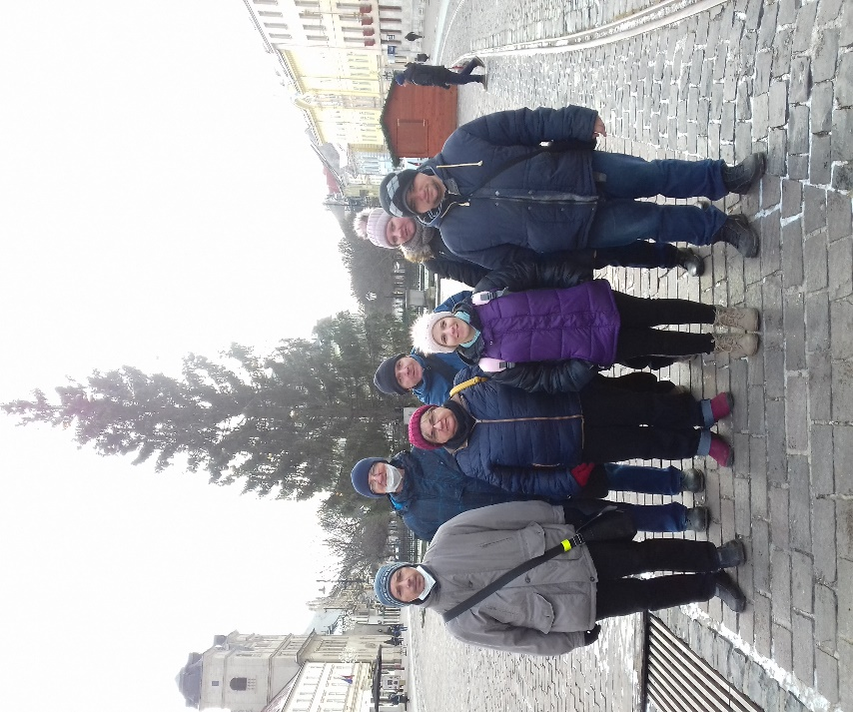
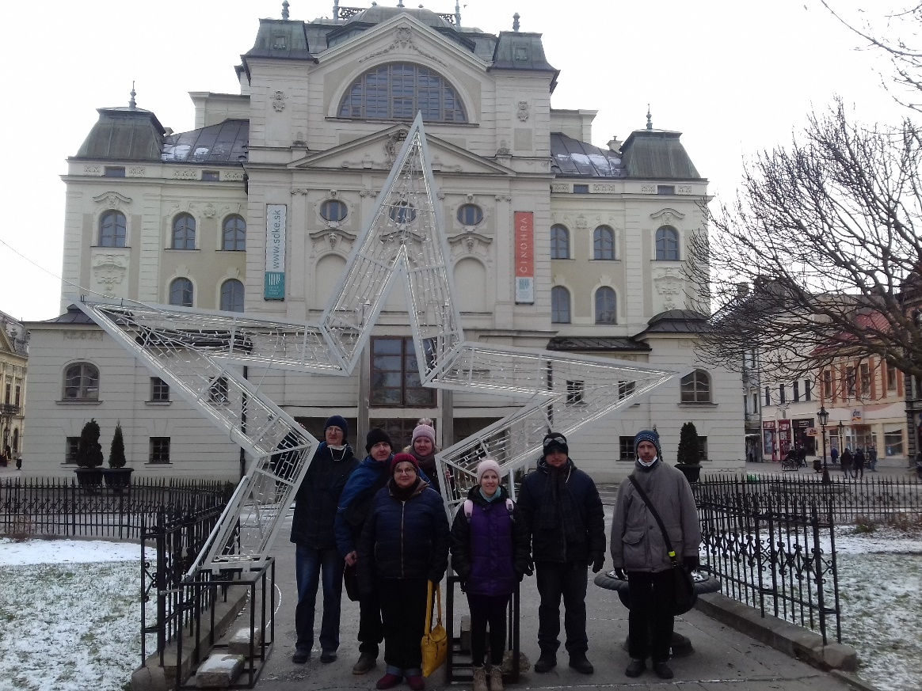
„Advent v Radosti“

